

28.04.2022
СЭД-2022-299-01-01-05.С-237
О внесении изменений
в постановление администрации Пермского муниципального
района от 08 декабря 2017 г.
№ 495-С «Об утверждении
проекта планировки и проекта межевания части территории Савинского сельского поселения Пермского муниципального
района Пермского края, предусматривающей размещение линейного объекта – автомобильная дорога
р. Пыж – Ванюки»

В соответствии с пунктом 20 части 1, частью 4 статьи 14, со статьей 28 Федерального закона от 06 октября 2003 г. № 131-ФЗ «Об общих принципах организации местного самоуправления в Российской Федерации», с частью 13 статьи 46 Градостроительного кодекса Российской Федерации, пунктом 6 части 2 статьи 47 Устава муниципального образования «Пермский муниципальный район», распоряжением управления архитектуры и градостроительства администрации Пермского муниципального района от 17 января 2022 г. № СЭД-2022-299-12-12-01Р-3 «О разработке проекта внесения изменений в проект планировки и проект межевания части территории Савинского сельского поселения Пермского муниципального района Пермского края, предусматривающей размещение линейного объекта – автомобильная дорога р. Пыж – Ванюки, утвержденные постановлением администрации Пермского муниципального района от 08 декабря 2017 г. № 495-С», протоколом публичных слушаний по проекту внесения изменений в проект планировки и проект межевания части территории Савинского сельского поселения Пермского муниципального района Пермского края, предусматривающей размещение линейного объекта – автомобильная дорога р. Пыж – Ванюки, утвержденные постановлением администрации Пермского муниципального района от 08 декабря 2017 г. № 495-С, от 16 марта 2022 г., заключением о результатах публичных слушаний по проекту внесения изменений в проект планировки и проект межевания части территории Савинского сельского поселения Пермского муниципального района Пермского края, предусматривающей размещение линейного объекта – автомобильная дорога р. Пыж – Ванюки, утвержденные постановлением администрации Пермского муниципального района от 08 декабря 2017 г. № 495-С, от 22 апреля 2022 г.
администрация Пермского муниципального района ПОСТАНОВЛЯЕТ:
1. Внести в постановление администрации Пермского муниципального района от 08 декабря 2017 г. № 495-С «Об утверждении проекта планировки и проекта межевания части территории Савинского сельского поселения Пермского муниципального района Пермского края, предусматривающей размещение линейного объекта – автомобильная дорога р. Пыж – Ванюки» следующие изменения:
1.1. проект планировки части территории Савинского сельского поселения Пермского муниципального района Пермского края, предусматривающей размещение линейного объекта – автомобильная дорога р. Пыж – Ванюки, изложить в новой редакции согласно приложению 1 к настоящему постановлению;
1.2. проект межевания части территории Савинского сельского поселения Пермского муниципального района Пермского края, предусматривающей размещение линейного объекта – автомобильная дорога р. Пыж – Ванюки, изложить в новой редакции согласно приложению 2 к настоящему постановлению.
2. Управлению архитектуры и градостроительства администрации Пермского муниципального района в течение 7 дней со дня принятия настоящего постановления направить проект планировки и проект межевания территории главе администрации города Перми и главе Савинского сельского поселения.
3. Настоящее постановление опубликовать в бюллетене муниципального образования «Пермский муниципальный район» и разместить на официальном сайте Пермского муниципального района www.permraion.ru.
4. Настоящее постановление вступает в силу со дня его официального опубликования.
5. Проект планировки и проект межевания территории разместить на официальном сайте Пермского муниципального района www.permraion.ru.
Глава муниципального района В.Ю. Цветов
Приложение 1
к постановлению администрации Пермского муниципального района
от 28.04.2022 № СЭД-2022-299-01-01-05.С-237

ПРОЕКТ
планировки части территории Савинского сельского поселения Пермского муниципального района Пермского края, предусматривающей размещение линейного объекта – автомобильная дорога р. Пыж – Ванюки

Шифр 41-3.22-2022

Состав проекта
№ п/п | Наименование | Количество листов | Масштаб
1 | 2 | 3 | 4
ПРОЕКТ ПЛАНИРОВКИ ТЕРРИТОРИИ
Том 1
Раздел I | Графическая часть.
Раздел I | Чертеж красных линий | 1 | 1:2000
Раздел I | Чертеж границ зоны планируемого размещения линейного объекта | 1 | 1:2000
Раздел II | Положение о размещении линейного объекта | - | -
Том 2
Раздел III | Материалы по обоснованию. Графическая часть.
Раздел III | Схема расположения элементов планировочной структуры | 1 | 1:10000
Раздел III | Схема использования территории в период подготовки проекта планировки территории. Схема границ зон с особыми условиями использования территории | 1 | 1:2000
Раздел III | Схема использования территории в период подготовки проекта планировки территории (формы собственности). Схема границ зон с особыми условиями использования территории | 1 | 1:2000
Раздел III | Схема организации улично-дорожной сети и движения транспорта | 1 | 1:2000
Раздел III | Схема конструктивных и планировочных решений. Схема вертикальной планировки территории, инженерной подготовки и инженерной защиты территории | 1 | 1:2000
Раздел IV | Материалы по обоснованию проекта планировки территории. Пояснительная записка | - | -

ТОМ 1.
Раздел I. Графическая часть.
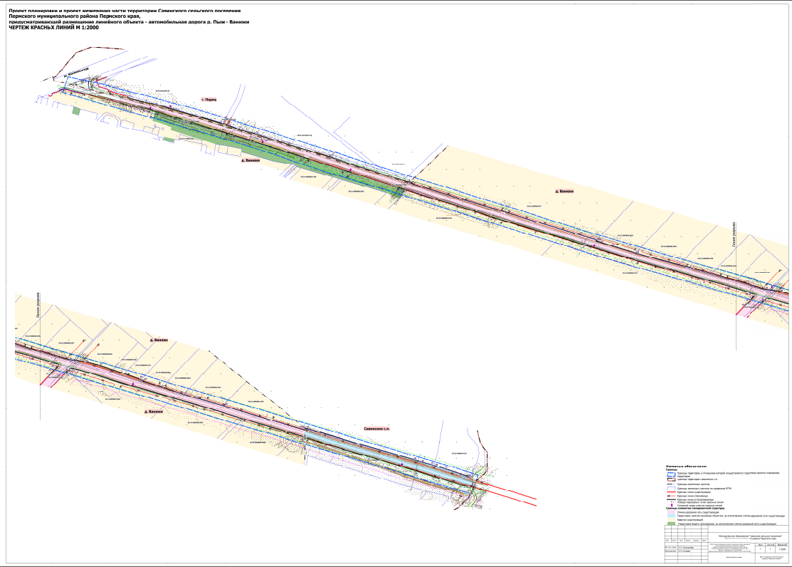

Приложение к чертежу «Чертеж красных линий»

Каталог координат характерных точек
1 участка красных линий
Система координат МСК-59
Обозначение характерных точек | Координаты, м
Обозначение характерных точек | Х | У
1 | 509817.06 | 2220404.31
2 | 509813.87 | 2220403.33
3 | 509801.22 | 2220453.92
4 | 509794.68 | 2220484.15
5 | 509737.05 | 2220682.80
6 | 509737.22 | 2220687.50
Каталог координат характерных точек
2 участка красных линий
Система координат МСК-59
Обозначение характерных точек | Координаты, м
Обозначение характерных точек | Х | У
1 | 509732.89 | 2220702.10
2 | 509718.24 | 2220739.99
3 | 509705.19 | 2220784.89
4 | 509673.95 | 2220881.89
5 | 509637.16 | 2221003.19
6 | 509603.31 | 2221107.07
7 | 509578.08 | 2221185.99
8 | 509561.92 | 2221242.61
9 | 509554.93 | 2221254.96
10 | 509390.74 | 2221799.96
11 | 509387.94 | 2221797.33
12 | 509371.85 | 2221845.61
13 | 509351.54 | 2221916.53
14 | 509309.66 | 2222073.11
15 | 509244.39 | 2222301.43
16 | 509239.39 | 2222339.11
17 | 509226.71 | 2222387.97
18 | 509185.98 | 2222511.07
19 | 509180.82 | 2222516.58
20 | 509161.24 | 2222578.17
21 | 509140.29 | 2222640.96
22 | 509105.91 | 2222757.60
23 | 509034.14 | 2223001.08
24 | 509040.54 | 2223001.02
25 | 508945.09 | 2223328.51
26 | 508939.49 | 2223347.43
27 | 508931.45 | 2223375.32
28 | 508928.81 | 2223384.36
29 | 508918.87 | 2223416.46
30 | 508897.76 | 2223484.58
31 | 508896.43 | 2223488.87
Каталог координат характерных точек
3 участка красных линий
Система координат МСК-59
Обозначение характерных точек | Координаты, м
Обозначение характерных точек | Х | У
1 | 509799.79 | 2220379.94
2 | 509788.35 | 2220415.36
3 | 509788.91 | 2220418.28
4 | 509785.97 | 2220428.90
5 | 509784.50 | 2220438.46
6 | 509780.73 | 2220451.82
7 | 509780.00 | 2220460.48
8 | 509748.40 | 2220566.18
Каталог координат характерных точек
4 участка красных линий
Система координат МСК-59
Обозначение характерных точек | Координаты, м
Обозначение характерных точек | Х | У
1 | 509745.53 | 2220575.78
2 | 509702.53 | 2220719.63
3 | 509684.95 | 2220776.26
4 | 509681.76 | 2220779.88
5 | 509637.12 | 2220923.21
6 | 509630.94 | 2220943.83
Каталог координат характерных точек
5 участка красных линий
Система координат МСК-59
Обозначение характерных точек | Координаты, м
Обозначение характерных точек | Х | У
1 | 509597.79 | 2221049.76
2 | 509590.98 | 2221071.40

Каталог координат характерных точек
6 участка красных линий
Система координат МСК-59
Обозначение характерных точек | Координаты, м
Обозначение характерных точек | Х | У
1 | 509545.22 | 2221208.19
2 | 509539.83 | 2221228.17
3 | 509474.87 | 2221439.08
4 | 509460.06 | 2221481.15
5 | 509420.23 | 2221617.90
6 | 509375.54 | 2221762.32
7 | 509330.44 | 2221915.71
8 | 509272.41 | 2222118.22
9 | 509255.57 | 2222181.22
10 | 509229.10 | 2222270.80
11 | 509224.70 | 2222270.20
12 | 509212.64 | 2222258.34
13 | 509196.42 | 2222240.05
Каталог координат характерных точек
7 участка красных линий
Система координат МСК-59
Обозначение характерных точек | Координаты, м
Обозначение характерных точек | Х | У
1 | 509203.28 | 2222290.00
2 | 509211.27 | 2222298.08
3 | 509214.00 | 2222300.80
4 | 509217.59 | 2222304.42
5 | 509215.41 | 2222318.67
6 | 509129.43 | 2222608.55
7 | 509071.08 | 2222805.31
8 | 509067.18 | 2222818.46
9 | 509018.49 | 2222982.62
10 | 509014.79 | 2222995.09
Каталог координат характерных точек
8 участка красных линий
Система координат МСК-59
Обозначение характерных точек | Координаты, м
Обозначение характерных точек | Х | У
1 | 509011.24 | 2223006.63
2 | 509002.90 | 2223032.72
3 | 508974.95 | 2223121.54
4 | 508953.52 | 2223195.95
5 | 508929.83 | 2223273.20
6 | 508913.16 | 2223329.46
7 | 508871.39 | 2223464.97
8 | 508868.55 | 2223482.58

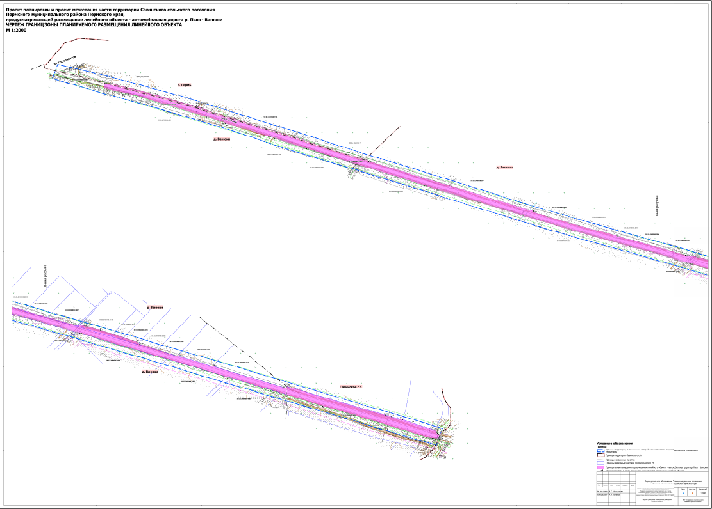

Раздел II. Положение о размещении линейных объектов.

. Наименование, основные характеристики и назначение планируемого для размещения линейного объекта, а также линейных объектов, подлежащих реконструкции в связи с изменением их местоположения.
Проектом планировки территории предусмотрено размещение линейного объекта - автомобильная дорога общего пользования местного значения Пермского муниципального района IV технической категории р.Пыж – Ванюки.
Часть автомобильной дороги расположена в границах д. Ванюки, другая часть вне границ населенных пунктов.
Параметры части автомобильной дороги, расположенной в границах д. Ванюки, приняты в соответствии с таблицей 11.4 приказа Министерства строительства и жилищно-коммунального хозяйства Российской Федерации от 30 декабря 2016 г. № 1034/пр «Об утверждении СП 42.1333.30 «СНИП 2.07.01-89* Градостроительство. Планировка и застройка городских и сельских поселений» в связи с тем, что в границах населенных пунктов параметры автомобильной дороги имеют другой состав для обеспечения безопасности движения пешеходов. Таким образом, в границах д. Ванюки согласно таблице 11.3 приказа Министерства строительства и жилищно-коммунального хозяйства Российской Федерации от 30 декабря 2016 г. № 1034/пр «Об утверждении СП 42.1333.30 «СНИП 2.07.01-89* Градостроительство. Планировка и застройка городских и сельских поселений», параметры части автомобильной дороги определены исходя из назначения данной дороги. Вышеуказанная часть автомобильной дороги проходит по всей территории д. Ванюки, осуществляя основные транспортные и пешеходные связи, а также связь территории жилой застройки с общественным центром, и выходит на внешние дороги. На основании вышеизложенного, параметры части автомобильной дороги, расположенной в границах д. Ванюки, приняты как для основной улицы, при этом категория автомобильной дороги сохраняется IV.
Параметры части автомобильной дороги, расположенной вне границ населенных пунктов, приняты в соответствии с таблицей 5.9. приказа Министерства строительства и жилищно-коммунального хозяйства Российской Федерации от 09 февраля 2021 г. № 53/пр «Об утверждении СП 34.13330.2021 «СНИП 2.05.02-85* Автомобильные дороги».
Для части линейного объекта автомобильная дорога р.Пыж – Ванюки необходимо установление границ зоны с особыми условиями использования территории – придорожной полосы автомобильной дороги. Согласно постановлению администрации Пермского муниципального района от 27 ноября 2018 № 605 «Об установлении придорожных полос автомобильных дорог общего пользования местного значения Пермского муниципального района» ширина придорожной полосы автомобильной дороги р.Пыж – Ванюки составляет 50 м от полосы отвода автомобильной дороги, согласно статье 3 Федерального закона от 08 ноября 2007 № 257-ФЗ «Об автомобильных дорогах и о дорожной деятельности в Российской Федерации и о внесении изменений в отдельные законодательные акты Российской Федерации». На территориях, расположенных вне границ населенных пунктов, в соответствии с частью 1 статьи 26 Федерального закона от 08 ноября 2007 № 257-ФЗ «Об автомобильных дорогах и о дорожной деятельности в Российской Федерации и о внесении изменений в отдельные законодательные акты Российской Федерации».
Параметры линейного объекта - автомобильная дорога р.Пыж – Ванюки на всём её протяжении
Таблица 1
№ | Параметр | Характеристика
1 | Наименование автомобильной дороги | р.Пыж – Ванюки
2 | Идентификационный номер автомобильной дороги | 57-246-ОП-МР-57Н-004
3 | Значение | местное
4 | Категория | IV
5 | Протяженность | По проекту планировки территории 3,260 км
6 | Начальная точка | ПК0 – от р. Пыж
7 | Конечная точка | ПК32+60  Примыкание к шоссе Космонавтов
8 | Населенные пункты, по территории которых проходит автомобильная дорога с указанием километража (пикетажа) начальной и конечной точки | д. Ванюки  начальная точка ПК5+26  конечная точка ПК32+60
9 | Характер движения | двустороннее
10 | Расчетная скорость движения | 60 км/ч
11 | Пропускная способность | 200-500 авт/сут
12 | Количество полос движения | 2

Параметры автомобильной дороги в границах населенного пункта приняты как для основной улицы, при этом категория автомобильной дороги сохраняется IV.
Параметры линейного объекта – части автомобильной дороги р.Пыж – Ванюки, расположенной в границах д. Ванюки
Таблица 2
№ | Параметр | Характеристика
1 | Категория | IV (основная улица)
2 | Количество полос движения | 2
3 | Ширина полосы движения | 4,0 м
4 | Ширина проезжей части | 8 м
5 | Наличие обочин | -
6 | Ширина обочины | -
7 | Тип дорожной одежды | капитальный
8 | Покрытие | асфальтобетон
9 | Ширина полосы отвода | 20-31 м
10 | Ширина придорожной полосы | не устанавливается
11 | Наличие тротуара | -
12 | Ширина пешеходной части | -
13 | Наличие линий движения общественного транспорта | -
14 | Наличие существующих остановочных пунктов общественного пассажирского транспорта | -
15 | Наличие проектируемых остановочных пунктов общественного пассажирского транспорта | -
Параметры линейного объекта – части автомобильной р.Пыж – Ванюки, расположенной вне границ населенных пунктов
Таблица 3
№ | Параметр | Характеристика
1 | Категория | IV
2 | Количество полос движения | 2
3 | Ширина полосы движения | 4,0 м
4 | Ширина проезжей части | 8 м
5 | Наличие обочин | по обеим сторонам от проезжей части
6 | Ширина обочины | 2 м
7 | Наличие тротуара | -
8 | Ширина пешеходной части | -
9 | Тип дорожной одежды | капитальный
10 | Покрытие | асфальтобетон
11 | Ширина полосы отвода | не менее 20 м
12 | Ширина придорожной полосы | 50 м
13 | Наличие линий движения общественного транспорта | -
14 | Наличие существующих остановочных пунктов общественного пассажирского транспорта | -
15 | Наличие проектируемых остановочных пунктов общественного пассажирского транспорта | -

. Перечень субъектов Российской Федерации, перечень муниципальных районов, городских округов в составе субъектов Российской Федерации, перечень поселений, населенных пунктов, внутригородских территорий городов федерального значения, на территориях которых установлена зона планируемого размещения линейных объектов.
Зона планируемого размещения линейного объекта - автомобильная дорога местного значения IV технической категории р.Пыж – Ванюки расположена на территории Савинского сельского поселения Пермского муниципального района Пермского края и проходит по территории д. Ванюки. Частично зона планируемого размещения линейного объекта попадает в границы г. Перми.

. Перечень координат характерных точек границ зон планируемого размещения линейных объектов.
Таблица 4
Обозначение характерных точек | Координаты, м
Обозначение характерных точек | Х | У
1 | 509815.86 | 2220384.00
2 | 509811.32 | 2220402.55
3 | 509813.87 | 2220403.33
4 | 509801.22 | 2220453.92
5 | 509794.68 | 2220484.15
6 | 509737.05 | 2220682.80
7 | 509737.22 | 2220687.50
8 | 509732.89 | 2220702.10
9 | 509718.24 | 2220739.99
10 | 509705.19 | 2220784.89
11 | 509673.95 | 2220881.89
12 | 509637.16 | 2221003.19
13 | 509603.31 | 2221107.07
14 | 509578.08 | 2221185.99
15 | 509561.92 | 2221242.61
16 | 509554.93 | 2221254.96
17 | 509390.74 | 2221799.96
18 | 509387.94 | 2221797.33
19 | 509371.85 | 2221845.61
20 | 509351.54 | 2221916.53
21 | 509309.66 | 2222073.11
22 | 509244.39 | 2222301.43
23 | 509239.39 | 2222339.11
24 | 509226.71 | 2222387.97
25 | 509185.98 | 2222511.07
26 | 509180.82 | 2222516.58
27 | 509161.24 | 2222578.17
28 | 509140.29 | 2222640.96
29 | 509105.91 | 2222757.60
30 | 509034.14 | 2223001.08
31 | 509040.54 | 2223001.02
32 | 508945.09 | 2223328.51
33 | 508939.49 | 2223347.43
34 | 508931.45 | 2223375.32
35 | 508928.81 | 2223384.36
36 | 508918.87 | 2223416.46
37 | 508897.76 | 2223484.58
38 | 508896.43 | 2223488.87
39 | 508889.52 | 2223498.07
40 | 508888.50 | 2223498.12
41 | 508887.25 | 2223498.44
42 | 508884.93 | 2223499.50
43 | 508882.41 | 2223501.34
44 | 508881.77 | 2223503.16
45 | 508881.34 | 2223504.06
46 | 508880.18 | 2223507.52
47 | 508879.81 | 2223508.50
48 | 508875.42 | 2223506.46
49 | 508870.34 | 2223504.51
50 | 508865.63 | 2223502.74
51 | 508865.11 | 2223502.61
52 | 508865.23 | 2223502.22
53 | 508866.85 | 2223499.17
54 | 508867.22 | 2223497.78
55 | 508867.71 | 2223496.36
56 | 508868.32 | 2223487.68
57 | 508868.55 | 2223482.58
58 | 508871.39 | 2223464.97
59 | 508913.16 | 2223329.46
60 | 508929.83 | 2223273.20
61 | 508953.52 | 2223195.95
62 | 508974.95 | 2223121.54
63 | 509002.90 | 2223032.72
64 | 509012.96 | 2223001.26
65 | 509018.49 | 2222982.62
66 | 509067.18 | 2222818.46
67 | 509071.08 | 2222805.31
68 | 509215.41 | 2222318.67
69 | 509217.59 | 2222304.42
70 | 509218.79 | 2222305.62
71 | 509229.10 | 2222270.80
72 | 509255.57 | 2222181.22
73 | 509272.41 | 2222118.22
74 | 509330.44 | 2221915.71
75 | 509375.54 | 2221762.32
76 | 509420.23 | 2221617.90
77 | 509460.06 | 2221481.15
78 | 509474.87 | 2221439.08
79 | 509539.83 | 2221228.17
80 | 509545.22 | 2221208.19
81 | 509590.98 | 2221071.40
82 | 509597.79 | 2221049.76
83 | 509630.94 | 2220943.83
84 | 509637.12 | 2220923.21
85 | 509681.76 | 2220779.88
86 | 509684.95 | 2220776.26
87 | 509702.53 | 2220719.63
88 | 509780.00 | 2220460.48
89 | 509780.73 | 2220451.82
90 | 509784.50 | 2220438.46
91 | 509785.97 | 2220428.90
92 | 509788.91 | 2220418.28
93 | 509788.35 | 2220415.36
94 | 509799.79 | 2220379.94

. Предельные параметры разрешенного строительства, реконструкции объектов капитального строительства, входящих в состав линейных объектов в границах зон их планируемого размещения.
В соответствии с пунктом 3 части 4 статьи 36 Градостроительного кодекса Российской Федерации, действие градостроительных регламентов не распространяется на земельные участки, предназначенные для размещения линейных объектов и (или) занятые линейными объектами. Таким образом, определение предельных параметров застройки территории осуществляется в отношении объектов капитального строительства, входящих в состав линейных объектов. В границах проектирования отсутствуют объекты капитального строительства, входящие в состав линейных объектов, для которых требуется определение предельных параметров разрешенного строительства.

. Информация о необходимости осуществления мероприятий по защите сохраняемых объектов капитального строительства, существующих и строящихся на момент подготовки проекта планировки территории, а также объектов капитального строительства, планируемых к строительству в соответствии с ранее утвержденной документацией по планировке территории, от возможного негативного воздействия в связи с размещением линейного объекта.
Мероприятия по защите сохраняемых объектов капитального строительства, существующих и строящихся на момент подготовки проекта планировки территории в зоне планируемого размещения линейного объекта автомобильная дорога р.Пыж – Ванюки не предусматриваются в связи с тем, что в настоящее время данный объект не предусмотрен к реконструкции.
При возможной реконструкции линейного объекта, необходимо согласовать мероприятия с собственниками инженерных коммуникаций.

. Информация о необходимости осуществления мероприятий по сохранению объектов культурного наследия от возможного негативного воздействия в связи с размещением линейных объектов.
Объекты культурного наследия в границах зоны планируемого размещения линейного объекта отсутствуют.

. Информация о необходимости осуществления мероприятий по охране окружающей среды.
Для предотвращения негативных изменений и снижения неблагоприятного воздействия линейных объектов на окружающую природную среду и сохранения сложившейся экологической ситуации необходимо:
- рационально использовать природные объекты, соблюдать нормы и правила природоохранного законодательства;
- строго соблюдать технологию работ при реконструкции;
- не допускать нарушения прав других землепользователей, а также нанесения вреда здоровью людей, окружающей природной среде;
- не допускать ухудшения качества среды обитания объектов животного и растительного мира, а также нанесения ущерба хозяйственным и иным объектам;
- содержать в исправном состоянии хозяйственные сооружения и технические устройства;
- вести оперативный контроль экологического состояния территории;
- информировать в установленном порядке соответствующие органы государственной власти об аварийных и других чрезвычайных ситуациях, влияющих на состояние природной среды.
При проведении работ по реконструкции необходимо предусматривать следующие мероприятия:
- комплектация парка техники с силовыми установками, обеспечивающими минимальные удельные выбросы загрязняющих веществ в атмосферу, своевременное проведение ППО и ППР автостроительной техники и автотранспорта;
- осуществление запуска и прогрева двигателей транспортных средств и строительных машин по утвержденному графику с обязательной диагностикой выхлопа загрязняющих веществ;
- организация контроля за неисправностью топливных систем двигателей внутреннего сгорания и диагностирования их на допустимую степень выброса загрязняющих веществ в атмосферу;
- проведение ТО контроля за выбросами загрязняющих веществ от строительной техники и автотранспорта, немедленная регулировка двигателей;
- устройство подъездных путей с учетом требований по предотвращению повреждения древесно-кустарниковой растительности, максимально используя элементы существующей транспортной инфраструктуры территории;
- соблюдение твердых границ отвода земель во временное и постоянное пользование в соответствие с нормами, технологически необходимыми размерами;
- соблюдение правил выполнения сварочных работ и работ с пылящими строительными материалами и грунтами;
- запрещение сжигания автопокрышек, РТИ, изоляции кабелей и пластиковых изделий, мусора;
- соблюдение правил противопожарной безопасности;
- образуемые отходы должны организовано собираться и транспортироваться специализированным предприятием, имеющим лицензию по обращению с отходами, по договору на полигон ТБО;
- запрещение сжигания и закапывания отходов в грунт;
- своевременное заключение договоров на вывоз, утилизацию и размещения отходов.
При условии соблюдения санитарно-гигиенических норм загрязнение окружающей среды будет маловероятно.
Основные меры при дальнейшей эксплуатации объекта должны быть направлены на обеспечение соблюдения требований технологических регламентов, что позволит обеспечить экологическую безопасность природной среды и населения.

. Информация о необходимости осуществления мероприятий по защите территории от чрезвычайных ситуаций природного и техногенного характера, в том числе по обеспечению пожарной безопасности и гражданской обороне.
Мероприятия по защите территории от чрезвычайных ситуаций природного и техногенного характера, проведения мероприятий по гражданской обороне и обеспечению пожарной безопасности:
- вопросы инженерно-технических мероприятий ГО и ЧС по обеспечению устойчивой междугородной связи по кабельным и радиорелейным линиям, а также телефонной связи должны разрабатываться специализированными проектными организациями и ведомствами Министерства связи Российской Федерации.
- оповещение и информирование населения по сигналам ГО осуществляется на основании решения начальника гражданской обороны области, оперативной дежурной сменой органа управления ГО и ЧС одновременно по автоматизированной системе централизованного оповещения с помощью дистанционно управляемых электросирен (предупредительный сигнал «Внимание всем»), а также с использованием действующих сетей проводного вещания, радиовещания и телевидения независимо от ведомственной принадлежности и формы собственности, в соответствии с требованиями постановления Правительства РФ от 1 марта 1993 г № 177 «Об утверждении Положения о порядке использования действующих радиовещательных и телевизионных станций для оповещения и информирования населения РФ в чрезвычайных ситуациях мирного и военного времени». Для привлечения внимания населения перед передачей речевой информации проводится включение электросирен и других сигнальных средств, что означает подачу предупредительного сигнала «Внимание всем».
- по этому сигналу население и обслуживающий персонал объектов (организаций) обязаны включить абонентские устройства проводного вещания, радиоприемники и телевизионные приемники для прослушивания экстренного сообщения.
Согласно приказу Министерства строительства и жилищно-коммунального хозяйства Российской Федерации от 12 ноября 2014 г. № 705/пр «Об утверждении свода правил «Инженерно-технические мероприятия по гражданской обороне», Пермский край не попадает в зону светомаскировки, соответственно и линейный объект не находится в зоне обязательного проведения мероприятий по светомаскировке.
Территория, в границах которой расположен линейный объект, является территорией общего пользования, на которой отсутствуют промышленные предприятия. Территория не сейсмоопасная, карсты и провалы отсутствуют.
ТОМ 2.
Раздел III. Материалы по обоснованию проекта планировки территории. Графическая. часть.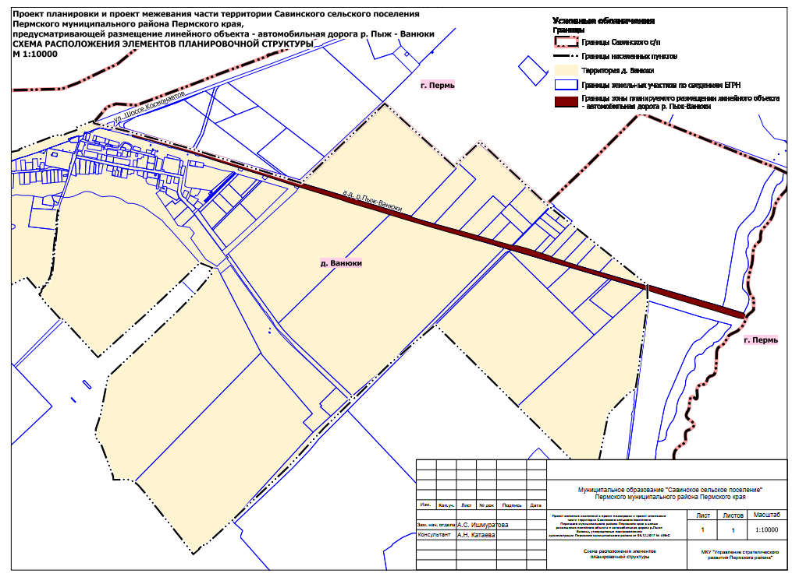

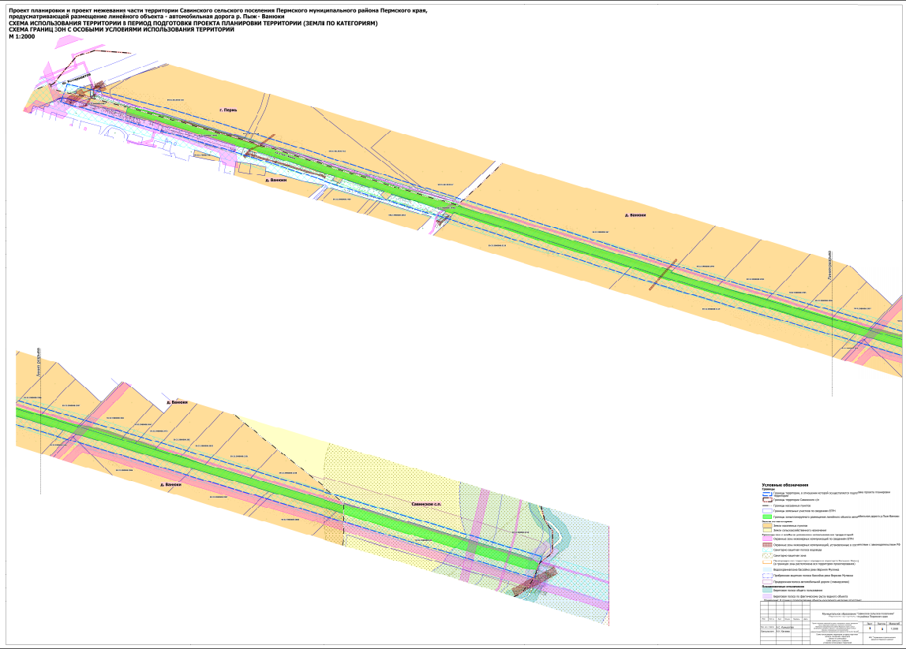
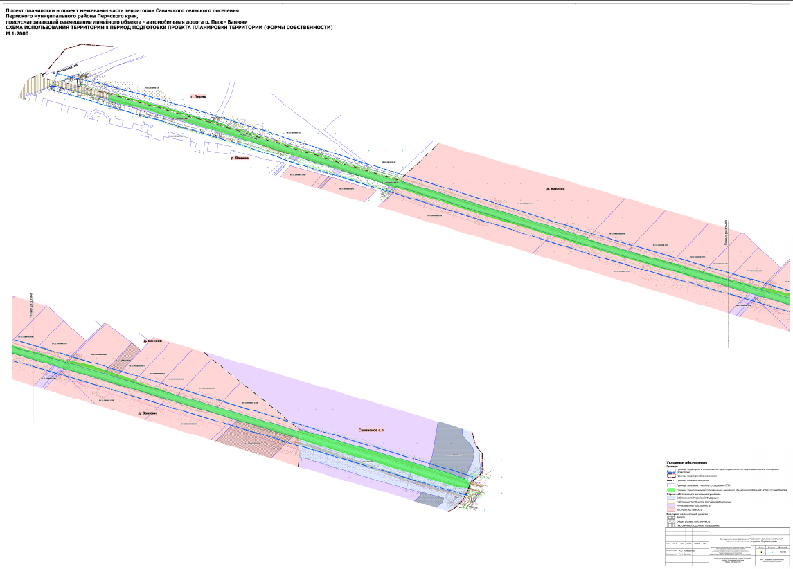
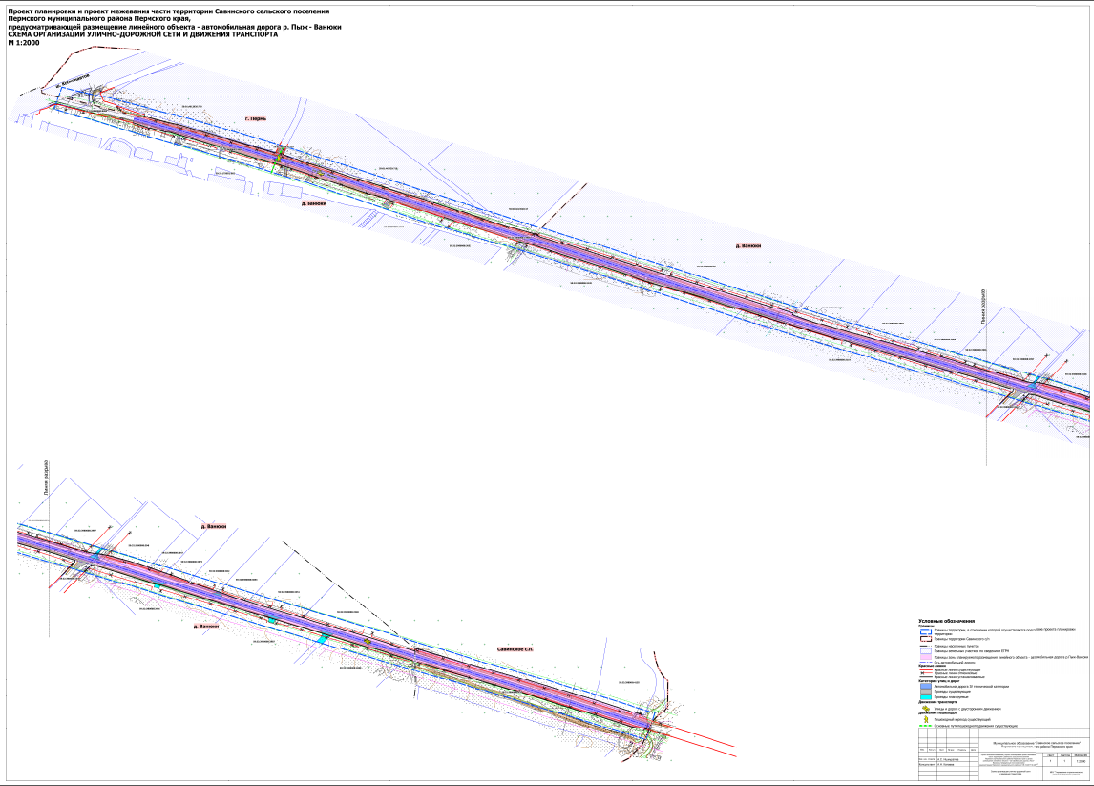
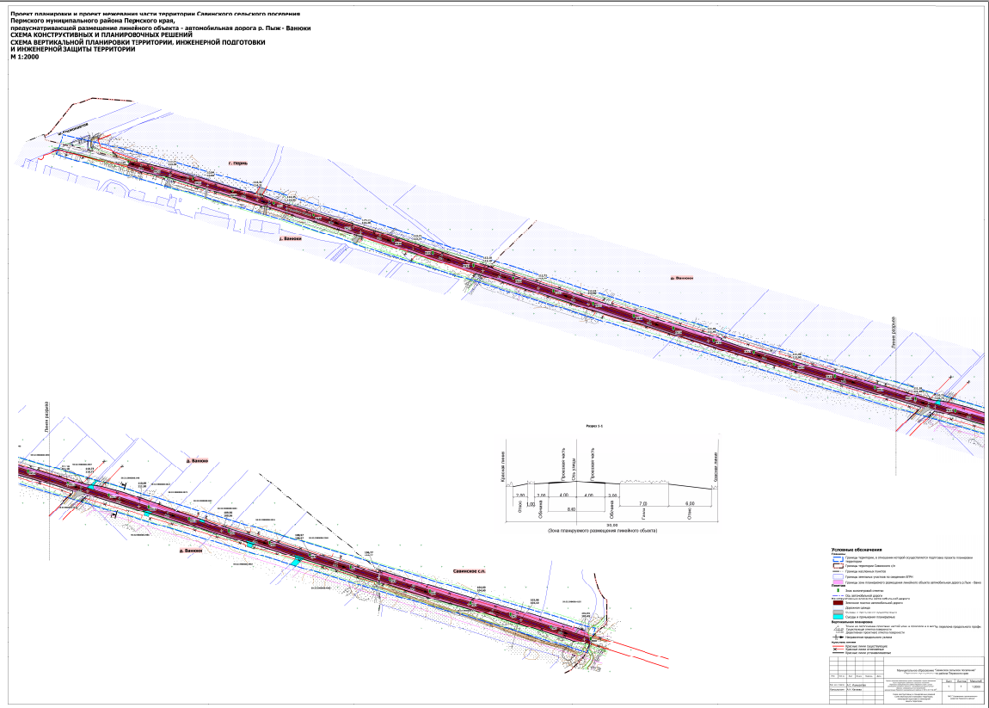

Раздел IV. Материалы по обоснованию проекта планировки территории. Пояснительная записка.

Введение.
Проект планировки и проект межевания территории, предусматривающий размещение линейного объекта – автомобильная дорога р.Пыж – Ванюки, разработан на основании распоряжения управления архитектуры и градостроительства администрации Пермского муниципального района от 17 января 2022 № СЭД-2022-299-12-12-01Р-3 «О разработке проекта внесения изменений в проект планировки и проект межевания части территории Савинского сельского поселения Пермского муниципального района Пермского края, предусматривающей размещение линейного объекта – автомобильная дорога р. Пыж – Ванюки, утвержденные постановлением администрации Пермского муниципального района от 08 декабря 2017 № 495-С».
В соответствии с частью 1 статьи 42 Градостроительного кодекса Российской Федерации проект планировки территории разрабатывается в целях выделения элементов планировочной структуры, установления границ территорий общего пользования, границ зон планируемого размещения объектов капитального строительства (определение границ зон планируемого размещения линейных объектов), определения характеристик планируемого развития территории (установление параметров линейного объекта).
Границы проектирования определены в соответствии с частью 2 раздела 1 Постановления Правительства Российской Федерации от 12 мая 2017 № 564 «Об утверждении Положения о составе и содержании проектов планировки территории, предусматривающих размещение одного или нескольких линейных объектов» по внешним границам максимально удаленных от планируемого маршрута прохождения линейных объектов (трасс) зон с особыми условиями использования территорий, которые подлежат установлению в связи с размещением этих линейных объектов.
При разработке документации по планировке территории учтены:
- схема территориального планирования Пермского муниципального района, утвержденная решением Земского Собрания Пермского муниципального района от 17 декабря 2010 г. № 134 «Об утверждении Схемы территориального планирования Пермского муниципального района» (в редакции решения Земского Собрания Пермского муниципального района от 25 июня 2020 № 61);
- генеральный план муниципального образования «Савинское сельское поселение» Пермского муниципального района Пермского края, утвержденный решением Земского Собрания Пермского муниципального района Пермского края от 28 сентября 2017 № 254 «Об утверждении генерального плана муниципального образования «Савинское сельское поселение» Пермского муниципального района Пермского края» (в редакции от 28 января 2021 № 101, от 24 марта 2022 № 213);
- правила землепользования и застройки муниципального образования «Савинское сельское поселение» Пермского муниципального района Пермского края, утвержденные решением Земского Собрания Пермского муниципального района от 28 сентября 2017 г. № 255 «Об утверждении Правил землепользования и застройки муниципального образования «Савинское сельское поселение» Пермского муниципального района Пермского края» (в редакции решений Земского Собрания Пермского муниципального района от 20 февраля 2018 № 293, от 24 сентября 2020 № 77, от 25 февраля 2021 № 111, в редакции постановлений администрации Пермского муниципального района Пермского края от 26 июля 2021 № СЭД-2021-299-01-01-05.С-380, от 27 января 2022 № СЭД-2022-299-01-01-05.С-29).
При разработке документации по планировке территории использовались:
- Градостроительный кодекс Российской Федерации;
- Земельный кодекс Российской Федерации;
- Водный кодекс Российской Федерации;
- Федеральный закон от 06 октября 2003 № 131-ФЗ «Об общих принципах организации местного самоуправления в Российской Федерации»;
- Федеральный закон от 13 июля 2015 № 218-ФЗ «О государственной регистрации недвижимости»;
- Постановление Правительства Российской Федерации от 18 апреля 2016 № 322 «Об утверждении Положения о представлении в федеральный орган исполнительной власти (его территориальные органы), уполномоченный Правительством Российской Федерации на осуществление государственного кадастрового учета, государственной регистрации прав, ведение Единого государственного реестра недвижимости и предоставление сведений, содержащихся в Едином государственном реестре недвижимости, федеральными органами исполнительной власти, органами государственной власти субъектов Российской Федерации и органами местного самоуправления дополнительных сведений, воспроизводимых на публичных кадастровых картах»;
- Федеральный закон от 08 ноября 2007 № 257-ФЗ «Об автомобильных дорогах и о дорожной деятельности в Российской Федерации и о внесении изменений в отдельные законодательные акты Российской Федерации»;
- Постановление Правительства Российской Федерации от 12 мая 2017 № 564 «Об утверждении Положения о составе и содержании проектов планировки территории, предусматривающих размещение одного или нескольких линейных объектов»;
- Постановление Правительства Российской Федерации от 02 сентября 2009 № 717 «О нормах отвода земель для размещения автомобильных дорог и (или) объектов дорожного сервиса»;
- Приказ Минстроя России от 25 апреля 2017 № 740/пр «Об установлении случаев подготовки и требований к подготовке, входящей в состав материалов по обоснованию проекта планировки территории схемы вертикальной планировки, инженерной подготовки и инженерной защиты территории»;
- Постановление Главного государственного санитарного врача РФ от 14 марта 2002 № 10 «О введении в действие Санитарных правил и норм «Зоны санитарной охраны источников водоснабжения и водопроводов питьевого назначения. СанПиН 2.1.4.1110-02» (с изм. от 25 сентября 2014) (вместе с «СанПиН 2.1.4.1110-02. 2.1.4. Питьевая вода и водоснабжение населенных мест. Зоны санитарной охраны источников водоснабжения и водопроводов питьевого назначения. Санитарные правила и нормы», утв. Главным государственным санитарным врачом РФ 26 февраля 2002);
- Постановление Главного государственного санитарного врача РФ от 25 сентября 2007 № 74 (ред. от 28 февраля 2022) «О введении в действие новой редакции санитарно-эпидемиологических правил и нормативов СанПиН 2.2.1/2.1.1.1200-03 «Санитарно-защитные зоны и санитарная классификация предприятий, сооружений и иных объектов»;
- Федеральный закон РФ от 21 декабря 1994 г. № 68-ФЗ «О защите населения и территорий от чрезвычайных ситуаций природного и техногенного характера»;
- Приказ Росстандарта от 18 ноября 2014 № 1640-ст «О введении в действие межгосударственного стандарта»;
- Приказ Министерства строительства и жилищно-коммунального хозяйства Российской Федерации от 09 февраля 2021 г. № 53/пр «Об утверждении СП 34.13330.2021 «СНИП 2.05.02-85* Автомобильные дороги»;
- Приказ Министерства строительства и жилищно-коммунального хозяйства Российской Федерации от 30 декабря 2016 г. № 1034/пр «Об утверждении СП 42.1333.30 «СНИП 2.07.01-89* Градостроительство. Планировка и застройка городских и сельских поселений»;
- Постановление Правительства Российской Федерации от 24 февраля 2009 года № 160 «О порядке установления охранных зон объектов электросетевого хозяйства и особых условий использования земельных участков, расположенных в границах таких зон»;
- Постановление Правительства РФ от 20 ноября 2000 г. № 878 «Об утверждении Правил охраны газораспределительных сетей»;
- Постановление Правительства РФ от 09 июня 1995 №578 «Об утверждении правил охраны линий и сооружений связи РФ»;
- «Правила охраны магистральных трубопроводов» (утв. Минтопэнерго РФ 29 апреля 1992, Постановлением Госгортехнадзора РФ от 22 апреля 1992 № 9) (с изм. от 23 ноября 1994) (вместе с «Положением о взаимоотношениях предприятий, коммуникации которых проходят в одном техническом коридоре или пересекаются»);
- Постановление Правительства РФ от 23 октября 1993 № 1090 (ред. от 31 декабря 2020) «О Правилах дорожного движения» (вместе с «Основными положениями по допуску транспортных средств к эксплуатации и обязанности должностных лиц по обеспечению безопасности дорожного движения») (с изм. и доп., вступ. в силу с 01 января 2022);
- Постановление Государственного комитета Российской Федерации по жилищной и строительной политике от 06 апреля 1998 г. № 18-30 «О принятии и введении в действие РДС 30-201-98 «Инструкция о порядке проектирования и установления красных линий в городах и других поселениях Российской Федерации»;
- Приказ Федерального агентства по техническому регулированию и метрологии от 23 октября 2007 г. № 270-ст «Об утверждении национального стандарта»;
- Распоряжение Министерства транспорта Российской Федерации от 23 мая 2003 г. № ОС-460-р «Об утверждении стандарта отрасли ОСТ 218.1.002-2003 «Автобусные остановки на автомобильных дорогах. Общие технические требования»;
- Постановление администрации Пермского муниципального района от 20 декабря 2019 № 924 «Об утверждении Перечня автомобильных дорог общего пользования местного значения Пермского муниципального района»;
- Постановление администрации Пермского муниципального района от 27 ноября 2018 № 605 «Об установлении придорожных полос автомобильных дорог общего пользования местного значения Пермского муниципального района».
Документация по планировке территории выполнена в системе координат МСК-59. Система высот – Балтийская.
4.1. Описание природно-климатических условий территории, в отношении которой разрабатывается проект планировки территории.
Территория проектирования расположена в границах Савинского сельского поселения Пермского муниципального района Пермского края, частично – на территории г. Перми. Автомобильная дорога начинается от р. Пыж и завершается в д. Ванюки, на примыкании к участку шоссе Космонавтов от р. Мулянка до аэропорта «Большое Савино».
Согласно приказу Минстроя России от 24 декабря 2020 № 859/пр «Об утверждении СП 131.13330.2020 «СНиП 23-01-99* Строительная климатология», территория проектирования по климатическому районированию относится к IB строительному климатическому району.
Климат умеренно-континентальный с морозной продолжительной зимой и тёплым, но коротким летом, ранними осенними и поздними весенними заморозками. Зимой часто наблюдается антициклон с сильно охлажденным воздухом. Охлаждение воздуха в антициклонах происходит, главным образом, в нижних слоях, одновременно уменьшается влагосодержание этих слоев.
Особое значение, как фактор климата, имеет циклоническая деятельность, которая усиливает меридиональный обмен воздушных масс. Таким образом, увеличивается климатическое значение адвекции. Непосредственным результатом этого является большая временная и пространственная изменчивость всех метеорологических характеристик и погоды в целом.
Основными показателями температурного режима является среднемесячная, максимальная и минимальная температура воздуха.
Среднегодовая температура воздуха составляет +3,5 °С.
Самым холодным месяцем в году является январь со средней месячной температурой воздуха минус 16,2 °С, самым тёплым – июль со средней месячной температурой +24,5 °С.
Абсолютный минимум температуры воздуха достигает минус 49 °С, абсолютный максимум +39°С.
Расчетная температура самой холодной пятидневки минус 34 °С.
Для характеристики влажности воздуха приводятся три основных показателя: упругость водяного пара, относительная влажность воздуха и недостаток насыщения воздуха водяными парами.
Упругость или давление водяного пара даёт приближенное значение содержания водяного пара в нижних слоях атмосферы. Эта величина дается в миллибарах.
Средняя годовая упругость водяного пара составила 6,5 мб.
Наибольшая среднемесячная упругость водяного пара (13,7 мб) отмечается в июле, наименьшая (1,9 мб) – в феврале, так как содержание водяного пара пропорционально температуре воздуха. Суточный ход упругости водяного пара зимой проявляется слабо. Наиболее отчётливо суточный ход выражен в теплое время года.
На относительную влажность большое влияние имеют формы рельефа, близость водоёмов, лесных массивов и т.п.
Среднегодовая относительная влажность воздуха по району составила 72 %.
Годовой ход относительной влажности обратен ходу температуры воздуха.
Недостаток насыщения воздуха водяным паром (дефицит влажности) представляет собой разность между упругостью насыщенного водяного пара при данной температуре и упругостью содержащегося в воздухе водяного пара.
Среднегодовой недостаток насыщения составляет 3,3 мб. Наибольший среднемесячный недостаток насыщения воздуха водяным паром наблюдается в июне (8,7 мб), наименьший (0,4 мб) – в декабре и январе.
Для характеристики гидрорежима атмосферы приводятся данные о количестве осадков за год. Годовое количество осадков приводится в миллиметрах, измеряющих высоту слоя воды, выпавшей на поверхность земли.
Среднее количество осадков за год по району составляет 625 мм. Максимум осадков за месяц наблюдается в июле – 72 мм, минимум осадков наблюдается в феврале – 31 мм.
Снежный покров является одним из важнейших факторов, влияющих на формирование климата. В результате излучения воздух над снежной поверхностью сильно охлаждается, а весной большое количество тепла затрачивается на таяние снега.
Снежный покров предохраняет почву от глубокого промерзания, регулируя тепловое состояние верхних слоёв почвы.
В целом, климатические условия района оцениваются как благоприятные и не вызывают планировочных ограничений.
Рельеф на территории проектирования ровный с общим понижением рельефа к водному объекту. В границах проектирования отсутствуют нарушенные территории, препятствующие размещению линейных объектов.
Максимальная отметка поверхности в пределах территории проектирования – 114,54; минимальная отметка поверхности в пределах территории проектирования – 99,80. Абсолютный перепад высот составляет – 14,74 м (система высот - Балтийской 1977 г.). Уклон поверхности рельефа колеблется в диапазоне 4-11 промилле.
Поверхностный сток с территории проектирования направлен в сторону русла реки.
Размещаемый линейный объект имеет пересечение с р.Пыж. Мостовые сооружения на пересечении отсутствуют, река заключена в трубы.

. Обоснование определения границ зоны планируемого размещения линейного объекта.

Анализ положений документов территориального планирования и градостроительного зонирования территории.
Автомобильная дорога р.Пыж – Ванюки начинается от р. Пыж. Автомобильная дорога р.Пыж – Ванюки является существующей, учтена в едином государственном реестре недвижимости как объект капитального строительства с кадастровым номером - 59:32:0000000:12082.
В соответствии с генеральным планом муниципального образования «Савинское сельское поселение» Пермского муниципального района Пермского края, утвержденным решением Земского Собрания Пермского муниципального района Пермского края от 28 сентября 2017 № 254 «Об утверждении генерального плана муниципального образования «Савинское сельское поселение» Пермского муниципального района Пермского края» (в редакции от 28 января 2021 № 101, от 24 марта 2022 № 213), линейный объект является автомобильной дорогой общего пользования местного значения и находится в собственности МКУ «Управление благоустройством Пермского муниципального района».
В соответствии с картой «Карта градостроительного зонирования д. Ванюки» правил землепользования и застройки муниципального образования «Савинское сельское поселение» Пермского муниципального района, утвержденных решением Земского Собрания Пермского муниципального района от 28 сентября 2017 г. № 255 «Об утверждении Правил землепользования и застройки муниципального образования «Савинское сельское поселение» Пермского муниципального района Пермского края» (в редакции решений Земского Собрания Пермского муниципального района от 20 февраля 2018 № 293, от 24 сентября 2020 № 77, от 25 февраля 2021 № 111, в редакции постановлений администрации Пермского муниципального района Пермского края от 26 июля 2021 № СЭД-2021-299-01-01-05.С-380, от 27 января 2022 № СЭД-2022-299-01-01-05.С-29) в границах проектирования расположены территориальные зоны, для которых установлены градостроительные регламенты:
- Зона автомобильных магистралей регионального или межмуниципального значения (Т-2);
- Зона озеленения санитарно-защитных зон (Р-4);
- Зона рекреационно-ландшафтных территорий общего пользования (Р-1);
- Зона производственно-коммунальных объектов V класса опасности (П-5);
- Зона производственно-коммунальных объектов IV класса опасности (П-4).
Автомобильная дорога р.Пыж – Ванюки является территорией общего пользования дорожной сети, на которую, в соответствии с пунктом 2 части 4 статьи 36 Градостроительного кодекса Российской Федерации, действие градостроительного регламента не распространяется.
Перечень ранее выполненных проектов планировки и проектов межевания территории, границы проектирования которых вошли в границы проектирования разрабатываемого проекта
1. Проект планировки территории, содержащий проект межевания территории под объект «Реконструкция трубопровода авиационного керосина из стальных труб, инв. № 0000176П, находящегося по адресу: Пермский край, Пермский район, Савинское с/п, аэропорт Большое Савино», утвержденный постановлением Правительства Пермского края от 12 января 2016 № 5-п (в редакции постановления Правительства Пермского края от 06 декабря 2018 № 768-п).
2. Проект планировки территории и проект межевания территории, предусматривающие размещение объекта «Реконструкция участка шоссе Космонавтов от р. Мулянка до аэропорта «Большое Савино», утвержденные постановлением Правительства Пермского края от 29 февраля 2016 № 90-п (в ред. от 10 мая 2018 № 251-п).
3. Проект планировки территории и проект межевания территории, предусматривающие размещение объекта «Реконструкция участка шоссе Космонавтов от р. Мулянка до аэропорта «Большое Савино», утвержденные приказом министерства по управлению имуществом и градостроительной деятельности Пермского края от 25 марта 2022 № 31-02-1-4-485.

4.2.2. Перечень существующих объектов капитального строительства, в том числе линейных объектов, объектов, подлежащих сносу, объектов незавершенного строительства и их местоположение.
В границах проектирования расположены объекты инженерной и транспортной инфраструктур. Объекты капитального строительства жилого, общественно-делового назначения отсутствует в границах зоны проектирования.

Перечень объектов транспортной инфраструктуры.

В границах проектирования транспортная инфраструктура представлена следующими элементами планировочной структуры в соответствии с приказом Министерства строительства и жилищно-коммунального хозяйства Российской Федерации от 25 апреля 2017 года № 738/пр «Об утверждении видов элементов планировочной структуры»:
- улично-дорожная сеть (в населенных пунктах);
- территория, занятая линейным объектом – автомобильная дорога местного значения р.Пыж – Ванюки.
По автомобильной дороге р.Пыж – Ванюки движение общественного пассажирского транспорта не организовано, остановочные пункты отсутствуют. Ближайший остановочный пункт расположен в д. Ванюки, на пересечении шоссе Космонавтов и Гамовского тракта.

Перечень объектов инженерной инфраструктуры.
Объекты электроснабжения.
Таблица 1
№ | Наименование | Характеристика
1 | Трансформаторная подстанция
2 | Линии электропередачи 10 кВ | подземные
3 | Линии электропередачи 10 кВ | воздушные
4 | Линии электропередачи 0,4кВ | воздушные
5 | Линии электропередачи 6кВ | воздушные
Объекты газоснабжения.
Таблица 2
№ | Наименование | Характеристика
1 | Газопровод | подземный, пэ. 160/ гл. 1.6

Объекты связи.
Таблица 3
№ | Наименование | Характеристика
1 | Линия связи | кабельная

Трубопроводы.
Таблица 4
№ | Наименование | Характеристика
1 | трубопровод авиационного керосина | ст.325/ гл. 0.8-1.2

Сведения об отнесении земель и земельных участков к определенной категории земель.

В соответствии с частью 1 статьи 7 Земельного кодекса Российской Федерации и сведениями Единого государственного реестра недвижимости, в границах проектирования расположены следующие категории земель:
- земли населенных пунктов;
- земли сельскохозяйственного назначения;
Зона планируемого размещения линейного объекта расположена на землях населенных пунктов, землях сельскохозяйственного назначения.

Сведения об обременениях (ограничениях) и зонах с особыми условиями использования территории

В границах территории проектирования определены следующие виды зон с особыми условиями использования территорий:
- водоохранная зона;
- прибрежная защитная полоса;
- приаэродромная территория;
- охранные зоны инженерных коммуникаций;
- санитарно-защитная полоса водовода;
- санитарно-защитные зоны;
Часть зон с особыми условиями использования территорий, учтены в ЕГРН. Для объектов, у которых границы зон с особыми условиями использования территорий не учтены в ЕГРН, границы таких зон определены в соответствии с нормативно-правовыми документами, регламентирующими установление границ зон с особыми условиями использования территорий.
В границах проектирования публичные сервитуты отсутствуют.
Объекты культурного наследия отсутствуют.
Особо охраняемые природные территории местного, регионального и федерального значения отсутствуют.

Водоохранные зоны
К водоохранным зонам относятся:
- водоохранная зона;
- прибрежная защитная полоса;
- береговая полоса общего пользования.

Характеристика водоохранных зон
Таблица 5

№ | Название водного объекта | Ширина водоохранной зоны, м./реестровый номер | Ширина прибрежной защитной полосы, м. /реестровый номер | Ширина береговой полосы, м
1 | река Верхняя Мулянка | 200  (59:00-6.1416) | 200  (59:00-6.1417) | 20

Режим использования территорий в границах водоохранных зон и прибрежных защитных полос определяется в соответствии со статьей 65 Водного кодекса Российской Федерации.
В соответствии с частью 6 статьи 6 Водного кодекса Российской Федерации, ширина береговой полосы водных объектов общего пользования составляет двадцать метров. Полоса земли вдоль береговой линии (границы водного объекта) водного объекта общего пользования (береговая полоса) предназначается для общего пользования.
Охранные зоны инженерных коммуникаций
В границах проектирования расположены следующие охранные зоны инженерных коммуникаций:
- охранные зоны объектов электроснабжения;
- охранные зоны объектов газоснабжения;
- охранные зоны линий и сооружений связи;
- охранная зона трубопровода авиационного керосина.
Охранные зоны инженерных коммуникаций, границы которых учтены в едином государственном реестре недвижимости
Таблица 6
№ | Наименование объекта | Учетный номер
1 | Охранная зона телефонной канализации с линиями связи | 59:01-6.2306
2 | ОХРАННАЯ ЗОНА ВЛ 10КВ Ф. ЯСЫРИ | 59:32-6.971
3 | Охранная зона газопровода низкого давления в д. Ванюки по ул. Парковая, Зеленая | 59:32-6.754
4 | Зона с особыми условиями использования территории волоконно-оптической линии связи «Уфа-Пермь» | 59:32-6.1118
5 | Охранная зона ВЛ 6 кВ от ЦРП-4 до пос. Сокол, по территории пос. Сокол, от пос. Сокол до территории ПНОС | 59:32-6.1396
6 | Охранная зона трубопровода авиационного керосина из стальных труб, инв. № 0000176П | 59:01-6.896
7 | ОХРАННАЯ ЗОНА ВЛ 10 КВ Ф. ГАМЫ | 59:01-6.492
Охранные зоны объектов электроснабжения
Размеры охранных зон линий электропередачи устанавливаются в соответствии с постановлением Правительства Российской Федерации от 24 февраля 2009 г. № 160 «О порядке установления охранных зон объектов электросетевого хозяйства и особых условий использования земельных участков, расположенных в границах таких зон» в случае, если данные зоны еще не учтены в едином государственном реестре недвижимости.
Для линий электропередачи 0,4 кВ охранная зона определяется вдоль трассы линии по 2 м от крайнего провода.
Вокруг подстанций охранная зона определяется от всех сторон ограждения подстанции по периметру на расстоянии 10м.
Охранные зоны объектов газоснабжения
Охранные зоны газопроводов устанавливаются в размере 2 м от сетей газоснабжения в соответствии с постановлением Правительства Российской Федерации от 20 ноября 2000 г. № 878 «Об утверждении правил охраны газораспределительных сетей» в случае, если данные зоны еще не учтены в едином государственном реестре недвижимости. Режим использования территорий, расположенных в таких зонах, определяется также вышеуказанным постановлением.
Охранные зоны объектов связи
Охранные зоны линий связи и режим использования территорий, расположенных в границах таких зон, устанавливается в соответствии с постановлением Правительства РФ от 9 июня 1995 г. № 578 «Об утверждении Правил охраны линий и сооружений связи Российской Федерации» для линий связи, расположенных вне границ населенных пунктов.
Приаэродромная территория
Территория проектирования полностью расположена в границах приаэродромной территории аэродрома аэропорта Большое Савино, учтенной в едином государственном реестре недвижимости с реестровым номером 59:32-6.553.
Режим использования территорий, расположенных в границах приаэродромной территории определяется постановлением Правительства Российской Федерации от 11 марта 2010 № 138 «Об утверждении Федеральных правил использования воздушного пространства Российской Федерации».
Охранная зона трубопровода авиационного керосина
Территория проектирования частично расположена в границах охранной зоны трубопровода авиационного керосина из стальных труб, инв. № 0000176П, учтенной в едином государственном реестре недвижимости с реестровым номером 59:01-6.896.
Содержание ограничений установлено пунктом 4 «Правил охраны магистральных трубопроводов» (утв. Минтопэнерго РФ 29 апреля 1992, Постановлением Госгортехнадзора РФ от 22 апреля 1992 № 9) с изм. от 23 ноября 1994 (вместе с «Положением о взаимоотношениях предприятий, коммуникации которых проходят в одном техническом коридоре или пересекаются»).
Придорожные полосы автомобильных дорог.
Режим использования территорий, расположенных в границах придорожной полосы определяется статьей 26 Федерального закона от 08 ноября 2007 № 257-ФЗ «Об автомобильных дорогах и о дорожной деятельности в Российской Федерации».
Санитарно-защитная полоса водовода.
Территория проектирования частично расположена в границах санитарно-защитной полосы водовода, учтенной в едином государственном реестре недвижимости с реестровым номером 59:32-6.536.
Режим использования территорий, расположенных в границах санитарно-защитной полосы водовода устанавливается в соответствии с постановлением Главного государственного санитарного врача РФ от 14 марта 2002 № 10 «О введении в действие Санитарных правил и норм «Зоны санитарной охраны источников водоснабжения и водопроводов питьевого назначения. СанПиН 2.1.4.1110-02» (с изм. от 25 сентября 2014) (вместе с «СанПиН 2.1.4.1110-02. 2.1.4. Питьевая вода и водоснабжение населенных мест. Зоны санитарной охраны источников водоснабжения и водопроводов питьевого назначения. Санитарные правила и нормы», утв. Главным государственным санитарным врачом РФ 26 февраля 2002).
Санитарно-защитные зоны.
В границах проектирования расположены: единая санитарно-защитная зона промузла «Осенцы», учтенная в едином государственном реестре недвижимости с реестровым номером 59:00-6.30; санитарно-защитная зона для ООО «ЛУКОЙЛ- Пермнефтеоргсинтез» с учетом строительства блока гликолевой осушки и строительства эстакады тактового налива светлых нефтепродуктов, учтенная в едином государственном реестре недвижимости с реестровым номером 59:00-6.1604.
Режим использования территорий, расположенных в границах санитарно-защитных зон, определяется постановлением Главного государственного санитарного врача РФ от 25 сентября 2007 № 74 (ред. от 28 февраля 2022) «О введении в действие новой редакции санитарно-эпидемиологических правил и нормативов СанПиН 2.2.1/2.1.1.1200-03 «Санитарно-защитные зоны и санитарная классификация предприятий, сооружений и иных объектов».

4.2.2. Параметры границ зон планируемого размещения линейных объектов.

Обоснование определения границ зоны планируемого размещения линейного объекта.
Автомобильная дорога р.Пыж – Ванюки является существующей, учтена в едином государственном реестре недвижимости, как объект капитального строительства с кадастровым номером - 59:32:0000000:12082. Согласно сведениям из ЕГРН и постановлению администрации Пермского муниципального района от 20 декабря 2019 № 924 «Об утверждении Перечня автомобильных дорог общего пользования местного значения Пермского муниципального района» протяженность автомобильной дороги составляет 3,600 км.
Данным проектом планировки территории уточнена протяженность автомобильной дороги р.Пыж – Ванюки, в соответствии с топографической основой М 1:500, выполненной в 2020 году.
Начальная точка автомобильной дороги принята от р. Пыж. Конечная точка принята на примыкании к шоссе Космонавтов - ПК32+60.
В соответствии с частью 2 статьи 5 Федерального закона от 08 ноября 2007 № 257-ФЗ «Об автомобильных дорогах и о дорожной деятельности в Российской Федерации и о внесении изменений в отдельные законодательные акты Российской Федерации» автомобильные дороги в зависимости от вида разрешенного использования подразделяются на автомобильные дороги общего пользования и автомобильные дороги необщего пользования. В соответствии с постановлением администрации Пермского муниципального района от 20 декабря 2019 № 924 «Об утверждении перечня автомобильных дорог общего пользования местного значения Пермского муниципального района» автомобильная дорога р.Пыж – Ванюки является автомобильной дорогой общего пользования местного значения Пермского муниципального района.
В соответствии с пунктом 11 статьи 1 Градостроительного кодекса Российской Федерации, для автомобильной дороги р.Пыж – Ванюки устанавливаются красные линии, в связи с тем, что данная автомобильная дорога является территорией общего пользования, и предназначена для движения транспортных средств неограниченного круга лиц, согласно части 3 статьи 5 Федерального закона от 08 ноября 2007 № 257-ФЗ «Об автомобильных дорогах и о дорожной деятельности в Российской Федерации и о внесении изменений в отдельные законодательные акты Российской Федерации».
Границы зоны планируемого размещения линейного объекта - автомобильная дорога р.Пыж – Ванюки определена в соответствии с Федеральным законом Российской Федерации от 08 ноября 2007 № 257-ФЗ «Об автомобильных дорогах и о дорожной деятельности в Российской Федерации и о внесении изменений в отдельные законодательные акты Российской Федерации» и постановлением Правительства Российской Федерации от 02 сентября 2009 № 717 «О нормах отвода земель для размещения автомобильных дорог и (или) объектов дорожного сервиса».
При определении границ зоны планируемого размещения линейного объекта были учтены границы земельных участков, учтенных в ЕГРН, формы собственности земельных участков, виды прав на земельные участки, границы зон с особыми условиями использования территорий.
Границы зоны планируемого размещения линейного объекта установлены таким образом, чтобы максимально учесть права собственников смежных земельных участков и минимизировать количество изымаемых для муниципальных нужд земельных участков, в соответствии с частью 2 статьи 49 Земельного кодекса Российской Федерации, а также для недопущения образования вклинивания, вкрапливания, изломанности границ, чересполосицы между образуемыми земельными участками под автомобильную дорогу и смежными земельными участками, в соответствии с частью 6 статьи 11.9 Земельного кодекса Российской Федерации.
В соответствии с пунктом 15 статьи 3 Федерального закона от 08 ноября 2007 № 257-ФЗ «Об автомобильных дорогах и о дорожной деятельности в Российской Федерации и о внесении изменений в отдельные законодательные акты Российской Федерации» в границы полосы отвода включаются земельные участки (независимо от категории земель), которые предназначены для размещения конструктивных элементов автомобильной дороги, дорожных сооружений и на которых располагаются или могут располагаться объекты дорожного сервиса.
В соответствии с приказом Министерства строительства и жилищно-коммунального хозяйства Российской Федерации от 09 февраля 2021 г. № 53/пр «Об утверждении СП 34.13330.2021 «СНИП 2.05.02-85* Автомобильные дороги» проектом планировки территории предусмотрены основные конструктивные элементы автомобильной дороги:
земляное полотно автомобильной дороги;
откосы (насыпи, выемки);
дорожная одежда;
водоотводные конструктивные элементы: канава боковая придорожная;
обочины.
Согласно пункту 7 приказа Министерства строительства и жилищно-коммунального хозяйства Российской Федерации от 09 февраля 2021 г. № 53/пр «Об утверждении СП 34.13330.2021 «СНИП 2.05.02-85* Автомобильные дороги», ширина земляного полотна по проекту составляет 12 м.
Откосы (насыпи, выемки) - боковая наклонная поверхность, ограничивающая искусственное земляное сооружение, согласно пункту 3.31 приказа Министерства строительства и жилищно-коммунального хозяйства Российской Федерации от 09 февраля 2021 г. № 53/пр «Об утверждении СП 34.13330.2021 «СНИП 2.05.02-85* Автомобильные дороги». Проектом планировки территории предусмотрено сохранение существующих откосов, а также их реконструкция на участках, где необходимо производить уширение проезжей части и обочины.
Согласно пункту 8 приказа Министерства строительства и жилищно-коммунального хозяйства Российской Федерации от 09 февраля 2021 г. № 53/пр «Об утверждении СП 34.13330.2021 «СНИП 2.05.02-85* Автомобильные дороги», ширина дорожной одежды соответствует ширине проезжей части и составляет 8 м.
Обочины - элемент дороги, примыкающий непосредственно к проезжей части на одном уровне с ней, отличающийся типом покрытия или выделенный с помощью, используемый для движения, остановки и стоянки, согласно постановлению Правительства РФ от 23 октября 1993 № 1090 (ред. от 31 декабря 2020) «О Правилах дорожного движения» (вместе с «Основными положениями по допуску транспортных средств к эксплуатации и обязанности должностных лиц по обеспечению безопасности дорожного движения») (с изм. и доп., вступ. в силу с 01 января 2022). Ширина обочины составляет 2,0 м. Организация обочины предусмотрена на участке, расположенном вне границ населенных пунктов.
Канава боковая придорожная - канава, проходящая вдоль земляного полотна для сбора и отвода поверхностных вод, с поперечным сечением лоткового, треугольного или трапецеидального профиля, согласно пункту 3.26 приказа Министерства строительства и жилищно-коммунального хозяйства Российской Федерации от 09 февраля 2021 г. № 53/пр «Об утверждении СП 34.13330.2021 «СНИП 2.05.02-85* Автомобильные дороги». Проектом планировки территории предусмотрена организация боковых канав на всей протяженности трассы автомобильной дороги.
Важным фактором определения границ зоны планируемого размещения линейного объекта является организация поверхностного водоотвода, предусматривающая разработку схемы вертикальной планировки, инженерной подготовки и инженерной защиты территории.
Схема вертикальной планировки, инженерной подготовки и инженерной защиты территории подготовлена в соответствии с приказом Минстроя России от 25 апреля 2017 № 740/пр «Об установлении случаев подготовки и требований к подготовке, входящей в состав материалов по обоснованию проекта планировки территории схемы вертикальной планировки, инженерной подготовки и инженерной защиты территории».
Проектом планировки территории предусмотрено максимальное сохранение существующих отметок поверхности рельефа, в связи с тем, что автомобильная дорога является существующей.
Высотное решение проработано в отметках и уклонах по оси автомобильной дороги. Проектом приняты продольные уклоны улично-дорожной сети от 4 до 70% в соответствии с таблицей 11.4 приказа Министерства строительства и жилищно-коммунального хозяйства Российской Федерации от 30 декабря 2016 г. № 1034/пр «Об утверждении СП 42.1333.30 «СНИП 2.07.01-89* Градостроительство. Планировка и застройка городских и сельских поселений» в границах д. Ванюки, и от 4 до 60% в соответствии с пунктом 5.4 приказа Министерства строительства и жилищно-коммунального хозяйства Российской Федерации от 09 февраля 2021 г. № 53/пр «Об утверждении СП 34.13330.2021 «СНИП 2.05.02-85* Автомобильные дороги» вне границ населенных пунктов. Проектом планировки территории предусмотрен двускатный поперечный профиль проезжей части с понижением уклона от оси автомобильной дороги к обочинам с уклоном 20‰. Поперечный уклон обочин – 4‰. Земляное полотно автомобильной дороги отсыпается дренирующими грунтами.
Организация поверхностного водостока с автомобильной дороги решена открытой системой отведения дождевых стоков в канавы боковые придорожные, водопропускными трубами, устраиваемыми на месте пересечения с улицами, дорогами, съездами, примыканиями и иными элементами, пересекающими автомобильную дорогу. Количество и протяженность водоотводных и водопропускных труб определяется на этапах рабочего проектирования системы ливневой канализации.
В соответствии с постановлением Правительства РФ от 2 сентября 2009 г. № 717 «О нормах отвода земель для размещения автомобильных дорог и (или) объектов дорожного сервиса» проектом планировки территории определены дополнительные конструктивные элементы автомобильной дороги – съезды, примыкания дорог.
Параметры линейного объекта - автомобильная дорога р.Пыж – Ванюки на всём её протяжении.
Таблица 7
№ | Параметр | Характеристика
1 | Наименование автомобильной дороги | р.Пыж – Ванюки
2 | Идентификационный номер автомобильной дороги | 57-246-ОП-МР-57Н-004
3 | Значение | местное
4 | Категория | IV
5 | Протяженность | По проекту планировки территории 3,260 км
6 | Начальная точка | ПК0 – от р. Пыж
7 | Конечная точка | ПК32+60  Примыкание к шоссе Космонавтов
8 | Населенные пункты, по территории которых проходит автомобильная дорога с указанием километража (пикетажа) начальной и конечной точки | д. Ванюки  начальная точка ПК5+26  конечная точка ПК32+60
9 | Характер движения | двустороннее
10 | Расчетная скорость движения | 60 км/ч
11 | Пропускная способность | 200-500 авт/сут
12 | Количество полос движения | 2

Параметры линейного объекта – части автомобильной дороги р.Пыж – Ванюки, расположенной в границах д. Ванюки
Таблица 8
№ | Параметр | Характеристика
1 | Категория | IV (основная улица)
2 | Количество полос движения | 2
3 | Ширина полосы движения* | 4,0 м
4 | Ширина проезжей части | 8 м
5 | Наличие обочин | -
6 | Ширина обочины | -
7 | Тип дорожной одежды | капитальный
8 | Покрытие | Асфальтобетон
9 | Ширина полосы отвода | 20-31 м
10 | Ширина придорожной полосы | не устанавливается
11 | Наличие тротуара | -
12 | Ширина пешеходной части | -
13 | Наличие линий движения общественного транспорта | -
14 | Наличие существующих остановочных пунктов общественного пассажирского транспорта | -
15 | Наличие проектируемых остановочных пунктов общественного пассажирского транспорта | -
Параметры линейного объекта – части автомобильной р.Пыж – Ванюки, расположенной вне границ населенных пунктов.
Таблица 9
№ | Параметр | Характеристика
1 | Категория | IV
2 | Количество полос движения | 2
3 | Ширина полосы движения* | 4,0 м
4 | Ширина проезжей части | 8 м
5 | Наличие обочин | по обеим сторонам от проезжей части
6 | Ширина обочины | 2 м
7 | Наличие тротуара | -
8 | Ширина пешеходной части | -
9 | Тип дорожной одежды | капитальный
10 | Покрытие | асфальтобетон
11 | Ширина полосы отвода | не менее 20 м
12 | Ширина придорожной полосы | 50 м
13 | Наличие линий движения общественного транспорта | -
14 | Наличие существующих остановочных пунктов общественного пассажирского транспорта | -
15 | Наличие проектируемых остановочных пунктов общественного пассажирского транспорта | -

Установление границ зон с особыми условиями использования территорий, в связи с размещением линейного объекта.
В связи с размещением линейного объекта автомобильная дорога р.Пыж – Ванюки, необходимо установление границ зоны с особыми условиями использования территории – придорожной полосы автомобильной дороги. Согласно постановлению администрации Пермского муниципального района от 27 ноября 2018 № 605 «Об установлении придорожных полос автомобильных дорог общего пользования местного значения Пермского муниципального района» ширина придорожной полосы автомобильной дороги р.Пыж – Ванюки составляет 50 м от полосы отвода автомобильной дороги, согласно статье 3 Федерального закона от 08 ноября 2007 № 257-ФЗ «Об автомобильных дорогах и о дорожной деятельности в Российской Федерации и о внесении изменений в отдельные законодательные акты Российской Федерации». На территориях, расположенных вне границ населенных пунктов, в соответствии с частью 1 статьи 26 Федерального закона от 08 ноября 2007 № 257-ФЗ «Об автомобильных дорогах и о дорожной деятельности в Российской Федерации и о внесении изменений в отдельные законодательные акты Российской Федерации».

4.3. Обоснование определения границ зон планируемого размещения линейных объектов, подлежащих переносу (переустройству) из зон планируемого размещения линейных объектов.
Перенос (переустройство) линейных объектов из зоны планируемого размещения линейного объекта не предусмотрен.

4.4. Обоснование определения предельных параметров застройки территории в границах зон планируемого размещения объектов капитального строительства, входящих в состав линейных объектов.
В соответствии с пунктом 3 части 4 статьи 36 Градостроительного кодекса Российской Федерации действие градостроительных регламентов не распространяется на земельные участки, предназначенные для размещения линейных объектов и (или) занятые линейными объектами. Таким образом, определение предельных параметров застройки территории осуществляется в отношении объектов капитального строительства, входящих в состав линейных объектов.
В границах зоны планируемого размещения линейного объекта автомобильная дорога местного значения IV технической категории - р.Пыж – Ванюки не планируется размещение объектов капитального строительства, входящих в состав линейного объекта, в связи с чем определение предельных параметров застройки территории не требуется.

4.5. Ведомость пересечений границ зон планируемого размещения линейного объекта с сохраняемыми объектами капитального строительства, существующими и строящимися на момент подготовки проекта планировки территории.
Таблица 10
№ п/п | Наименование объекта капитального строительства | Километр | Статус объекта капитального строительства
1 | 2 | 3 | 4
1 | ВЛ 10 кВ Ф. ГАМЫ | ПК1+79 | существующий
2 | Трубопровод подземный | ПК12+33 | недействующий
3 | ВЛ 6 кВ от ЦРП-4 до пос. Сокол | ПК12+39 | существующий
4 | Трубопровод подземный | ПК12+44 | недействующий
5 | Трубопровод подземный | ПК12+50 | недействующий
6 | Газопровод подземный | ПК18+2 | существующий
7 | Кабель связи | ПК23+83 | существующий
8 | Кабель связи | ПК23+88 | существующий
9 | Водовод | ПК28+50 | существующий
10 | Кабель связи | ПК28+58 | существующий
11 | ВЛ 0,4 кВ | ПК29+10 | существующий

. Ведомость пересечений границ зон планируемого размещения линейного объекта с объектами капитального строительства, строительство которых запланировано в соответствии с ранее утвержденной документацией по планировке территории.
Пересечения с объектами капитального строительства, строительство которых запланировано в соответствии с ранее утвержденной документацией по планировке территории отсутствуют.

. Ведомость пересечений границ зон планируемого размещения линейного объекта с водными объектами.
Таблица 11
№ п/п | Наименование водного объекта | Километр
1 | 2 | 1
1 | р. Пыж | ПК0
Приложение 2
к постановлению
администрации Пермского муниципального района
от 28.04.2022 № СЭД-2022-299-01-01-05.С-237

ПРОЕКТ
межевания части территории Савинского сельского поселения Пермского муниципального района Пермского края, предусматривающей размещение линейного объекта – автомобильная дорога р. Пыж – Ванюки
Шифр 41-3.22-2022

Состав проекта

ПРОЕКТ МЕЖЕВАНИЯ ТЕРРИТОРИИ
Том 3. Основная часть
Раздел I | Чертеж межевания территории. 1 этап | 1 | 1:2000
Раздел I | Чертеж межевания территории. 2 этап | 1 | 1:2000
Раздел II | Текстовая часть | - | -
Том 4. Материалы по обоснованию
Раздел III | Чертеж материалов по обоснованию проекта межевания территории | 1 | 1:2000
Раздел IV | Текстовая часть

ТОМ 3.
Основная часть.
Раздел I.
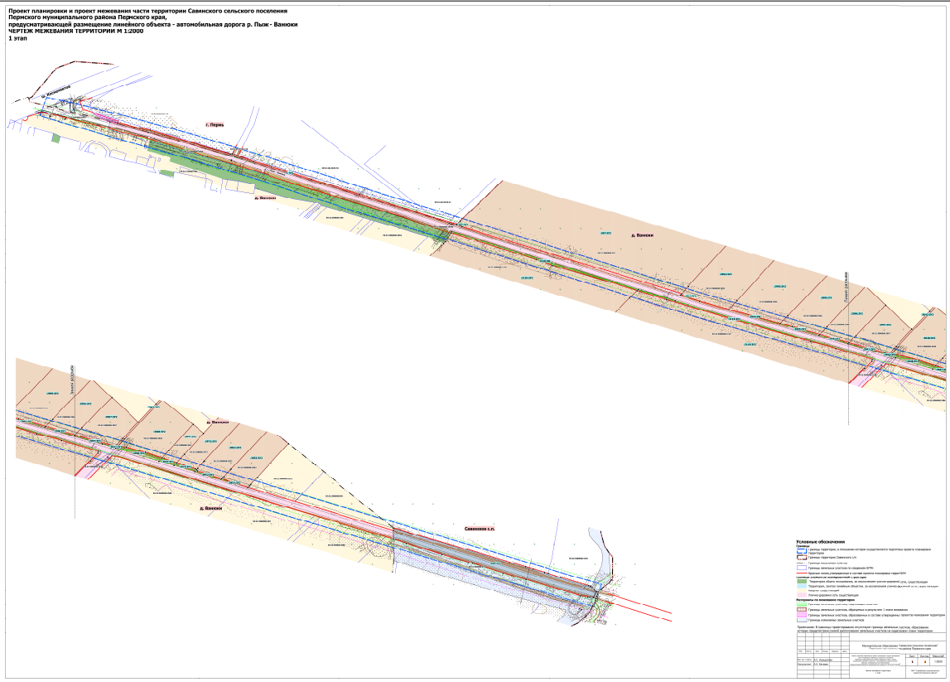

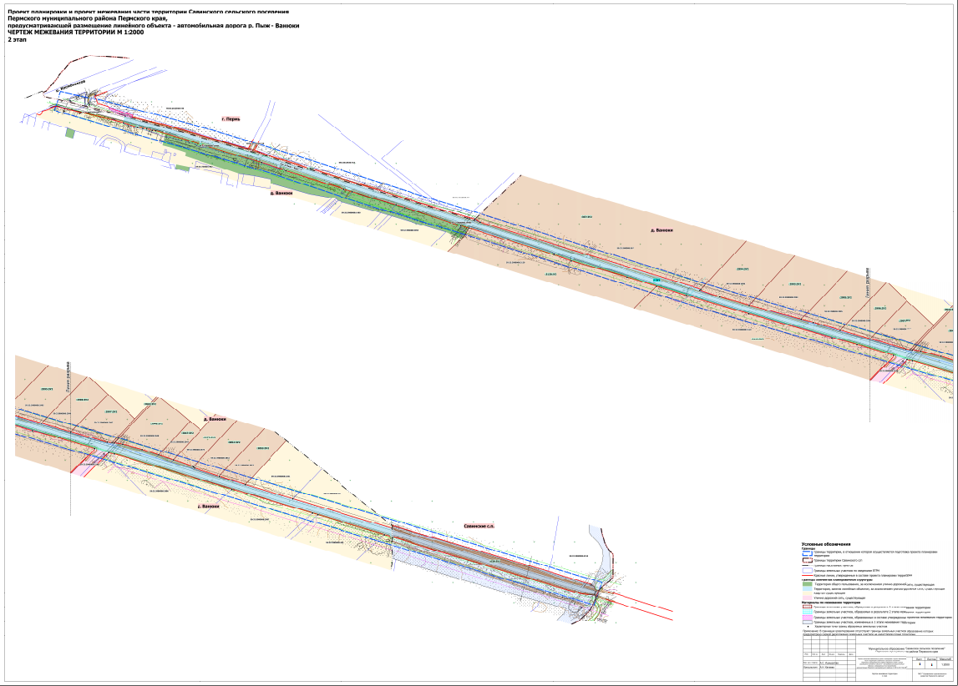
Раздел II. Текстовая часть.
  - . Перечень и сведения о площади образуемых земельных участков и способы их образования. Вид разрешенного использования образуемых земельных участков.

Проектом межевания территории предусмотрено образование земельного участка под линейный объект (автомобильная дорога р.Пыж – Ванюки) в два этапа.
В соответствии с частью 4 статьи 36 Градостроительного кодекса Российской Федерации действие градостроительного регламента не распространяется на земельные участки предназначенные для размещения линейных объектов и (или) занятые линейными объектами, а также в границах территорий общего пользования.
Виды разрешенного использования образуемых земельных участков установлены в соответствии с приказом Федеральной службы государственной регистрации, кадастра и картографии от 10 ноября 2020 № П/0412 «Об утверждении классификатора видов разрешенного использования земельных участков».
Линии отступа от красных линий не устанавливаются.
1 этап межевания территории
Земельный участок 1-ЗУ1 находится на территории г. Перми и образован из земель, находящихся в государственной или муниципальной собственности под автомобильную дорогу общего пользования р.Пыж – Ванюки. Основанием образования земельного участка 1-ЗУ1 является пункт 1 часть 1 статьи 11.3 Земельного кодекса Российской Федерации. Автомобильная дорога р.Пыж – Ванюки является объектом общего пользования местного значения Пермского муниципального района, в связи с чем, в отношении земельного участка 1-ЗУ1 предусмотрена безвозмездная передача из государственной собственности в муниципальную собственность, согласно части 1 статьи 39.30 Земельного кодекса Российской Федерации.
Земельные участки :367:ЗУ1, :367:ЗУ2 образованы в результате раздела земельного участка с кадастровым номером 59:32:3980008:367.
Земельные участки :2994:ЗУ1, :2994:ЗУ2 образованы в результате раздела земельного участка с кадастровым номером 59:32:3980008:2994.
Земельные участки :2993:ЗУ1, :2993:ЗУ2 образованы в результате раздела земельного участка с кадастровым номером 59:32:3980008:2993.
Земельные участки :2995:ЗУ1, :2995:ЗУ2 образованы в результате раздела земельного участка с кадастровым номером 59:32:3980008:2995.
Земельные участки :2996:ЗУ1, :2996:ЗУ2 образованы в результате раздела земельного участка с кадастровым номером 59:32:3980008:2996.
Земельные участки :2997:ЗУ1, :2997:ЗУ2 образованы в результате раздела земельного участка с кадастровым номером 59:32:3980008:2997.
Земельные участки :3042:ЗУ1, :3042:ЗУ2 образованы в результате раздела земельного участка с кадастровым номером 59:32:3980008:3042.
Земельные участки :3048:ЗУ1, :3048:ЗУ2 образованы в результате раздела земельного участка с кадастровым номером 59:32:3980008:3048.
Земельные участки :3047:ЗУ1, :3047:ЗУ2 образованы в результате раздела земельного участка с кадастровым номером 59:32:3980008:3047.
Земельные участки :2973:ЗУ1, :2973:ЗУ2 образованы в результате раздела земельного участка с кадастровым номером 59:32:3980008:2973.
Земельные участки :3852:ЗУ1, :3852:ЗУ2 образованы в результате раздела земельного участка с кадастровым номером 59:32:3980008:3852.
Земельные участки :3853:ЗУ1, :3853:ЗУ2 образованы в результате раздела земельного участка с кадастровым номером 59:32:3980008:3853.
Земельные участки :3120:ЗУ1, :3120:ЗУ2 образованы в результате раздела земельного участка с кадастровым номером 59:32:3980008:3120.
Земельные участки :3119:ЗУ1, :3119:ЗУ2 образованы в результате раздела земельного участка с кадастровым номером 59:32:3980008:3119.
Основанием раздела вышеуказанных земельных участков является части 1, 2 статьи 11.4 Земельного кодекса РФ.
Раздел земельных участков производится с целью изъятия земельных участков с условными номерами :367:ЗУ1, :2994:ЗУ1, :2993:ЗУ1, :2995:ЗУ1, :2996:ЗУ1, :2997:ЗУ1, :3042:ЗУ1, :3048:ЗУ1, :3047:ЗУ1, :2973:ЗУ1, :3852:ЗУ1, :3853:ЗУ1, :3120:ЗУ1, :3119:ЗУ1 для муниципальных нужд, согласно пункту 2 статьи 49 Земельного кодекса Российской Федерации – с целью размещения автомобильной дороги р.Пыж – Ванюки.
Земельный участок :639:ЗУ1 образован путем раздела земельного участка с кадастровым номером 59:32:3980008:639 с сохранением исходного земельного участка 59:32:3980008:639 в измененных границах.
В соответствии с пунктом 1 части 6 статьи 11.4 Земельного кодекса Российской Федерации при разделе земельного участка могут быть образованы один или несколько земельных участков с сохранением земельного участка, раздел которого осуществлен, в измененных границах в случае, если такой земельный участок находится в государственной или муниципальной собственности. Земельный участок :639:ЗУ1 образован под автомобильную дорогу р.Пыж – Ванюки. В отношении земельного участка :639:ЗУ1 предусмотрена безвозмездная передача из государственной собственности в муниципальную собственность, согласно части 1 статьи 39.30 Земельного кодекса Российской Федерации.
2 этап межевания территории
В результате второго этапа межевания образуется один земельный участок 2-ЗУ1. Земельный участок 2-ЗУ1 образован путем перераспределения земельных участков 59:32:0000000:14905, :367:ЗУ1, :2994:ЗУ1, :2993:ЗУ1, :2995:ЗУ1, :2996:ЗУ1, :2997:ЗУ1, :3042:ЗУ1, :3048:ЗУ1, :3047:ЗУ1, :2973:ЗУ1, :3852:ЗУ1, :3853:ЗУ1, :3120:ЗУ1, :3119:ЗУ1 и земель.
Границы и площадь земельного участка определены в соответствии с устанавливаемыми в составе проекта планировки красными линиями. Вид разрешенного использования – Улично-дорожная сеть (12.0.1).

. Перечень образуемых и изменяемых земельных участков.
Таблица 1
Кадастровый/условный № на чертеже | Этап межевания | Адрес земельного участка | Вид разрешенного использования земельный участок | Площадь земельного участка по проекту, кв. м | Категория земель | Способ образования
1 | 2 | 3 | 4 | 5 | 6 | 7
1-ЗУ1 | 1 | Пермский край, г. Пермь | Улично-дорожная сеть  (12.0.1) | 3375 | Земли населенных пунктов | из земель, находящихся в государственной или муниципальной собственности
:367:ЗУ1 | 1 | Пермский край, Пермский район, Савинское  сельское поселение, д. Ванюки | Улично-дорожная сеть  (12.0.1) | 25 | Земли населенных пунктов | раздел земельного участка с кадастровым номером 59:32:3980008:367
:367:ЗУ2 | 1 | Пермский край, Пермский район, Савинское  сельское поселение, д. Ванюки, тер. Гамовский тракт, 1 | Для сельскохозяйственного производства | 231460 | Земли населенных пунктов
:2994:ЗУ1 | 1 | Пермский край, Пермский район, Савинское  сельское поселение, д. Ванюки | Улично-дорожная сеть  (12.0.1) | 56 | Земли населенных пунктов | раздел земельного участка с кадастровым номером 59:32:3980008:2994
:2994:ЗУ2 | 1 | Пермский край, Пермский район, Савинское  сельское поселение, д. Ванюки, тер. Гамовский тракт, 3 | для сельскохозяйственного производства | 37944 | Земли населенных пунктов
:2993:ЗУ1 | 1 | Пермский край, Пермский район, Савинское  сельское поселение, д. Ванюки | Улично-дорожная сеть  (12.0.1) | 152 | Земли населенных пунктов | раздел земельного участка с кадастровым номером 59:32:3980008:2993
:2993:ЗУ2 | 1 | Пермский край, Пермский район, Савинское  сельское поселение, д. Ванюки, тер. Гамовский тракт, 5 | для сельскохозяйственного производства | 82624 | Земли населенных пунктов
:2995:ЗУ1 | 1 | Пермский край, Пермский район, Савинское  сельское поселение, д. Ванюки | Улично-дорожная сеть  (12.0.1) | 280 | Земли населенных пунктов | раздел земельного участка с кадастровым номером 59:32:3980008:2995
:2995:ЗУ2 | 1 | Пермский край, Пермский район, Савинское  сельское поселение, д. Ванюки, тер. Гамовский тракт, 7 | для сельскохозяйственного производства | 19720 | Земли населенных пунктов
:2996:ЗУ1 | 1 | Пермский край, Пермский район, Савинское  сельское поселение, д. Ванюки | Улично-дорожная сеть  (12.0.1) | 223 | Земли населенных пунктов | раздел земельного участка с кадастровым номером 59:32:3980008:2996
:2996:ЗУ2 | 1 | Пермский край, Пермский район, Савинское  сельское поселение, д. Ванюки, тер. Гамовский тракт, 9 | Для сельскохозяйственного производства | 9877 | Земли населенных пунктов
:2997:ЗУ1 | 1 | Пермский край, Пермский район, Савинское  сельское поселение, д. Ванюки | Улично-дорожная сеть  (12.0.1) | 323 | Земли населенных пунктов | раздел земельного участка с кадастровым номером 59:32:3980008:2997
:2997:ЗУ2 | 1 | Пермский край, Пермский район, Савинское  сельское поселение, д. Ванюки, тер. Гамовский тракт, 11 | Для сельскохозяйственного производства | 9577 | Земли населенных пунктов
:3042:ЗУ1 | 1 | Пермский край, Пермский район, Савинское  сельское поселение, д. Ванюки | Улично-дорожная сеть  (12.0.1) | 26 | Земли населенных пунктов | раздел земельного участка с кадастровым номером 59:32:3980008:3042
:3042:ЗУ2 | 1 | Пермский край, Пермский район, Савинское с/п, в 1,4 км по направлению на  юг от д. Хмели | промышленные и складские предприятия V класса опасности | 1088 | Земли населенных пунктов
:3048:ЗУ1 | 1 | Пермский край, Пермский район, Савинское  сельское поселение, д. Ванюки | Улично-дорожная сеть  (12.0.1) | 1141 | Земли населенных пунктов | раздел земельного участка с кадастровым номером 59:32:3980008:3048
:3048:ЗУ2 | 1 | Пермский край, Пермский район, Савинское  сельское поселение, д. Ванюки, тер. Гамовский тракт, 23 | промышленные и складские предприятия V класса опасности | 13189 | Земли населенных пунктов
:3047:ЗУ1 | 1 | Пермский край, Пермский район, Савинское  сельское поселение, д. Ванюки | Улично-дорожная сеть  (12.0.1) | 360 | Земли населенных пунктов | раздел земельного участка с кадастровым номером 59:32:3980008:3047
:3047:ЗУ2 | 1 | Пермский край, Пермский район, Савинское  сельское поселение, д. Ванюки, тер. Гамовский тракт, 25 | промышленные и складские предприятия V класса опасности | 3670 | Земли населенных пунктов
:2973:ЗУ1 | 1 | Пермский край, Пермский район, Савинское  сельское поселение, д. Ванюки | Улично-дорожная сеть  (12.0.1) | 414 | Земли населенных пунктов | раздел земельного участка с кадастровым номером 59:32:3980008:2973
:2973:ЗУ2 | 1 | Пермский край, Пермский район, Савинское сельское поселение, д. Ванюки,  тер. Гамовский тракт, 27 | Промышленные и складские предприятия V класса опасности | 9586 | Земли населенных пунктов
:3852:ЗУ1 | 1 | Пермский край, Пермский район, Савинское  сельское поселение, д. Ванюки | Улично-дорожная сеть  (12.0.1) | 213 | Земли населенных пунктов | раздел земельного участка с кадастровым номером 59:32:3980008:3852
:3852:ЗУ2 | 1 | Пермский край, м.р-н Пермский, с.п. Савинское, д.  Ванюки, тер. Гамовский тракт, з/у 29 | Обеспечение сельскохозяйственного производства | 11302 | Земли населенных пунктов
:3853:ЗУ1 | 1 | Пермский край, Пермский район, Савинское  сельское поселение, д. Ванюки | Улично-дорожная сеть  (12.0.1) | 79 | Земли населенных пунктов | раздел земельного участка с кадастровым номером 59:32:3980008:3853
:3853:ЗУ2 | 1 | Пермский край, Пермский муниципальный район,  Савинское сельское поселение, д. Ванюки, тер. Гамовский тракт, 29А | Обеспечение сельскохозяйственного производства | 9614 | Земли населенных пунктов
:3120:ЗУ1 | 1 | Пермский край, Пермский район, Савинское  сельское поселение, д. Ванюки | Улично-дорожная сеть  (12.0.1) | 1985 | Земли населенных пунктов | раздел земельного участка с кадастровым номером 59:32:3980008:3120
:3120:ЗУ2 | 1 | Пермский край, Пермский район, Савинское  сельское поселение, д. Ванюки, тер. Гамовский тракт, 2 | Для сельскохозяйственного производства | 273715 | Земли населенных пунктов
:3119:ЗУ1 | 1 | Пермский край, Пермский район, Савинское  сельское поселение, д. Ванюки | Улично-дорожная сеть  (12.0.1) | 1454 | Земли населенных пунктов | раздел земельного участка с кадастровым номером 59:32:3980008:3119
:3119:ЗУ2 | 1 | Пермский край, Пермский район, Савинское  сельское поселение, д. Ванюки, тер. Гамовский тракт, 4 | Для сельскохозяйственного производства | 505726 | Земли населенных пунктов
59:32:3980008:639 | 1 | Пермский край, Пермский район, Савинское  сельское поселение | Для сельскохозяйственного производства | 111324 | Земли сельскохозяйственного назначения | раздел земельного участка с кадастровым номером 59:32:3980008:639, с сохранением исходного в измененных границах
:639:ЗУ1 | 1 | Пермский край, Пермский район, Савинское  сельское поселение | Земельные участки (территории) общего пользования (12.0) | 15377 | Земли сельскохозяйственного назначения
2-ЗУ1 | 2 | Пермский край, Пермский район, Савинское с/п, д. Ванюки | Улично-дорожная сеть  (12.0.1) | 59148 | Земли населенных пунктов | перераспределение земельных участков 59:32:0000000:14905, :367:ЗУ1, :2994:ЗУ1, :2993:ЗУ1, :2995:ЗУ1, :2996:ЗУ1, :2997:ЗУ1, :3042:ЗУ1, :3048:ЗУ1, :3047:ЗУ1, :2973:ЗУ1, :3852:ЗУ1, :3853:ЗУ1, :3120:ЗУ1, :3119:ЗУ1 и земель

2.3. Перечень и сведения о площади образуемых земельных участков, которые будут отнесены к территориям общего пользования и в отношении которых предполагаются резервирование или изъятие для муниципальных нужд.
Таблица 2
Условный номер на чертеже межевания | Вид разрешенного использования земельный участок | Площадь земельного участка по проекту, кв.м. | Объект, для которого образуется земельный участок | Примечание
1-ЗУ1  (1 этап межевания) | Улично-дорожная сеть  (12.0.1) | 3375 | Автомобильная дорога р.Пыж – Ванюки
:367:ЗУ1  (1 этап межевания) | Улично-дорожная сеть  (12.0.1) | 25 | Автомобильная дорога р.Пыж – Ванюки | предусмотрено изъятие земельного участка
:2994:ЗУ1  (1 этап межевания) | Улично-дорожная сеть  (12.0.1) | 56 | Автомобильная дорога р.Пыж – Ванюки | предусмотрено изъятие земельного участка
:2993:ЗУ1  (1 этап межевания) | Улично-дорожная сеть  (12.0.1) | 152 | Автомобильная дорога р.Пыж – Ванюки | предусмотрено изъятие земельного участка
:2995:ЗУ1  (1 этап межевания) | Улично-дорожная сеть  (12.0.1) | 280 | Автомобильная дорога р.Пыж – Ванюки | предусмотрено изъятие земельного участка
:2996:ЗУ1  (1 этап межевания) | Улично-дорожная сеть  (12.0.1) | 223 | Автомобильная дорога р.Пыж – Ванюки | предусмотрено изъятие земельного участка
:2997:ЗУ1  (1 этап межевания) | Улично-дорожная сеть  (12.0.1) | 323 | Автомобильная дорога р.Пыж – Ванюки | предусмотрено изъятие земельного участка
:3042:ЗУ1  (1 этап межевания) | Улично-дорожная сеть  (12.0.1) | 26 | Автомобильная дорога р.Пыж – Ванюки | предусмотрено изъятие земельного участка
:3048:ЗУ1  (1 этап межевания) | Улично-дорожная сеть  (12.0.1) | 1141 | Автомобильная дорога р.Пыж – Ванюки | предусмотрено изъятие земельного участка
:3047:ЗУ1  (1 этап межевания) | Улично-дорожная сеть  (12.0.1) | 360 | Автомобильная дорога р.Пыж – Ванюки | предусмотрено изъятие земельного участка
:2973:ЗУ1  (1 этап межевания) | Улично-дорожная сеть  (12.0.1) | 414 | Автомобильная дорога р.Пыж – Ванюки | предусмотрено изъятие земельного участка
:3852:ЗУ1  (1 этап межевания) | Улично-дорожная сеть  (12.0.1) | 213 | Автомобильная дорога р.Пыж – Ванюки | предусмотрено изъятие земельного участка
:3853:ЗУ1  (1 этап межевания) | Улично-дорожная сеть  (12.0.1) | 79 | Автомобильная дорога р.Пыж – Ванюки | предусмотрено изъятие земельного участка
:3120:ЗУ1  (1 этап межевания) | Улично-дорожная сеть  (12.0.1) | 1985 | Автомобильная дорога р.Пыж – Ванюки | предусмотрено изъятие земельного участка
:3119:ЗУ1  (1 этап межевания) | Улично-дорожная сеть  (12.0.1) | 1454 | Автомобильная дорога р.Пыж – Ванюки | предусмотрено изъятие земельного участка
:639:ЗУ1  (1 этап межевания) | Земельные участки (территории) общего пользования  (12.0) | 15377 | Автомобильная дорога р.Пыж – Ванюки
2-ЗУ1  (2 этап межевания) | Улично-дорожная сеть  (12.0.1) | 59148 | Автомобильная дорога р.Пыж – Ванюки

Изъятие земельных участков для муниципальных нужд предусмотрено пунктом 2 статьи 49 Земельного кодекса Российской Федерации.
Проектом межевания территории не предусмотрено резервирование земельных участков для государственных или муниципальных нужд.

2.4. Сведения о границах территории, в отношении которой утвержден проект межевания.
Утвержденные проекты планировки и проекты межевания территории в границах территории проектирования:
1. Проект планировки территории, содержащий проект межевания территории под объект «Реконструкция трубопровода авиационного керосина из стальных труб, инв. № 0000176П, находящегося по адресу: Пермский край, Пермский район, Савинское с/п, аэропорт Большое Савино», утвержденный постановлением Правительства Пермского края от 12 января 2016 № 5-п (в редакции постановления Правительства Пермского края от 06 декабря 2018 № 768-п).
2. Проект планировки территории и проект межевания территории, предусматривающие размещение объекта «Реконструкция участка шоссе Космонавтов от р. Мулянка до аэропорта «Большое Савино», утвержденные постановлением Правительства Пермского края от 29 февраля 2016 № 90-п (в ред. от 10 мая 2018 № 251-п).
3. Проект планировки территории и проект межевания территории, предусматривающие размещение объекта «Реконструкция участка шоссе Космонавтов от р. Мулянка до аэропорта «Большое Савино», утвержденные приказом министерства по управлению имуществом и градостроительной деятельности Пермского края от 25 марта 2022 № 31-02-1-4-485.

2.5. Каталог координат характерных точек границ территории, в отношении которой осуществляется подготовка проекта межевания территории.

Система координат МСК 59
Обозначение характерных точек | Координаты, м
Обозначение характерных точек | Х | У
1 | 509829.74 | 2220211.02
2 | 509875.90 | 2220227.61
3 | 509853.98 | 2220325.75
4 | 509837.57 | 2220389.55
5 | 509817.56 | 2220468.72
6 | 509780.22 | 2220603.94
7 | 509725.69 | 2220783.78
8 | 509655.34 | 2221005.14
9 | 509580.35 | 2221239.93
10 | 509540.68 | 2221368.44
11 | 509492.01 | 2221525.68
12 | 509414.12 | 2221776.09
13 | 509381.61 | 2221883.96
14 | 509356.84 | 2221970.08
15 | 509325.41 | 2222081.34
16 | 509272.65 | 2222266.99
17 | 509222.60 | 2222436.22
18 | 509052.64 | 2223008.17
19 | 508900.88 | 2223515.80
20 | 508844.02 | 2223496.85
21 | 508995.14 | 2222991.03
22 | 509165.08 | 2222419.16
23 | 509215.03 | 2222250.29
24 | 509267.69 | 2222064.98
25 | 509299.14 | 2221953.64
26 | 509324.05 | 2221867.02
27 | 509356.74 | 2221758.53
28 | 509434.70 | 2221507.90
29 | 509483.35 | 2221350.74
30 | 509523.11 | 2221221.95
31 | 509594.59 | 2220987.49
32 | 509668.39 | 2220765.98
33 | 509722.59 | 2220587.25
34 | 509759.55 | 2220453.38
35 | 509777.49 | 2220388.56
36 | 509801.97 | 2220307.05
1 | 509829.74 | 2220211.02

2.6. Перечень координат характерных точек образуемых земельных участков.

Каталоги координат границ образуемых земельных участков
1-ЗУ1
Система координат МСК 59
Обозначение характерных точек | Координаты, м
Обозначение характерных точек | Х | У
1 | 509815.86 | 2220384.00
2 | 509811.32 | 2220402.55
3 | 509813.87 | 2220403.33
4 | 509801.22 | 2220453.92
5 | 509794.68 | 2220484.15
6 | 509737.05 | 2220682.80
7 | 509737.22 | 2220687.50
8 | 509732.89 | 2220702.10
9 | 509718.24 | 2220739.99
10 | 509705.19 | 2220784.89
11 | 509673.95 | 2220881.89
12 | 509637.16 | 2221003.19
13 | 509603.31 | 2221107.07
14 | 509578.08 | 2221185.99
15 | 509561.92 | 2221242.61
16 | 509559.43 | 2221240.00
17 | 509563.05 | 2221228.37
18 | 509564.58 | 2221223.48
19 | 509729.25 | 2220694.54
20 | 509789.24 | 2220479.50
1 | 509815.86 | 2220384.00

:367:ЗУ1
Система координат МСК 59
Обозначение характерных точек | Координаты, м
Обозначение характерных точек | Х | У
1 | 509559.43 | 2221240.00
2 | 509561.92 | 2221242.61
3 | 509554.93 | 2221254.96
1 | 509559.43 | 2221240.00

:367:ЗУ2
Система координат МСК 59
Обозначение характерных точек | Координаты, м
Обозначение характерных точек | Х | У
1 | 509390.74 | 2221799.96
2 | 509554.93 | 2221254.96
3 | 509561.92 | 2221242.61
4 | 509569.67 | 2221250.70
5 | 509760.22 | 2221449.84
6 | 509964.92 | 2221664.98
7 | 509644.42 | 2222017.16
8 | 509641.99 | 2222019.88
9 | 509634.39 | 2222028.38
10 | 509537.43 | 2221937.49
11 | 509408.02 | 2221816.16
1 | 509390.74 | 2221799.96

:2994:ЗУ1
Система координат МСК 59
Обозначение характерных точек | Координаты, м
Обозначение характерных точек | Х | У
1 | 509387.94 | 2221797.33
2 | 509371.85 | 2221845.61
3 | 509386.16 | 2221795.65
1 | 509387.94 | 2221797.33

:2994:ЗУ2
Система координат МСК 59
Обозначение характерных точек | Координаты, м
Обозначение характерных точек | Х | У
1 | 509373.06 | 2221936.49
2 | 509351.54 | 2221916.53
3 | 509371.85 | 2221845.61
4 | 509387.94 | 2221797.33
5 | 509390.74 | 2221799.96
6 | 509408.02 | 2221816.16
7 | 509537.43 | 2221937.49
8 | 509634.39 | 2222028.38
9 | 509641.99 | 2222019.88
10 | 509661.02 | 2222039.50
11 | 509579.24 | 2222128.06
1 | 509373.06 | 2221936.49

:2993:ЗУ1
Система координат МСК 59
Обозначение характерных точек | Координаты, м
Обозначение характерных точек | Х | У
1 | 509351.54 | 2221916.53
2 | 509317.48 | 2222043.90
3 | 509315.58 | 2222042.05
1 | 509351.54 | 2221916.53

:2993:ЗУ2
Система координат МСК 59
Обозначение характерных точек | Координаты, м
Обозначение характерных точек | Х | У
1 | 509351.54 | 2221916.53
2 | 509373.06 | 2221936.49
3 | 509579.24 | 2222128.06
4 | 509661.02 | 2222039.50
5 | 509762.66 | 2222144.24
6 | 509616.95 | 2222309.50
7 | 509580.20 | 2222351.06
8 | 509545.27 | 2222388.15
9 | 509454.11 | 2222299.51
10 | 509434.91 | 2222280.82
11 | 509494.62 | 2222216.14
12 | 509336.42 | 2222062.33
13 | 509317.48 | 2222043.90
1 | 509351.54 | 2221916.53

:2995:ЗУ1
Система координат МСК 59
Обозначение характерных точек | Координаты, м
Обозначение характерных точек | Х | У
1 | 509317.48 | 2222043.90
2 | 509309.66 | 2222073.11
3 | 509290.45 | 2222140.30
4 | 509288.09 | 2222138.00
5 | 509315.58 | 2222042.05
1 | 509317.48 | 2222043.90

:2995:ЗУ2
Система координат МСК 59

Обозначение характерных точек | Координаты, м
Обозначение характерных точек | Х | У
1 | 509494.62 | 2222216.14
2 | 509434.91 | 2222280.82
3 | 509408.30 | 2222254.93
4 | 509308.63 | 2222157.98
5 | 509290.45 | 2222140.30
6 | 509309.66 | 2222073.11
7 | 509317.48 | 2222043.90
8 | 509336.42 | 2222062.33
1 | 509494.62 | 2222216.14

:2996:ЗУ1
Система координат МСК 59
Обозначение характерных точек | Координаты, м
Обозначение характерных точек | Х | У
1 | 509290.45 | 2222140.30
2 | 509269.51 | 2222213.56
3 | 509267.11 | 2222211.23
4 | 509288.09 | 2222138.00
1 | 509290.45 | 2222140.30

:2996:ЗУ2
Система координат МСК 59
Обозначение характерных точек | Координаты, м
Обозначение характерных точек | Х | У
1 | 509408.30 | 2222254.93
2 | 509362.48 | 2222304.09
3 | 509287.40 | 2222230.98
4 | 509269.51 | 2222213.56
5 | 509290.45 | 2222140.30
6 | 509308.63 | 2222157.98
1 | 509408.30 | 2222254.93

:2997:ЗУ1
Система координат МСК 59
Обозначение характерных точек | Координаты, м
Обозначение характерных точек | Х | У
1 | 509269.51 | 2222213.56
2 | 509244.39 | 2222301.43
3 | 509242.83 | 2222313.15
4 | 509238.47 | 2222308.90
5 | 509247.28 | 2222280.42
6 | 509267.11 | 2222211.23
1 | 509269.51 | 2222213.56

:2997:ЗУ2
Система координат МСК 59
Обозначение характерных точек | Координаты, м
Обозначение характерных точек | Х | У
1 | 509269.51 | 2222213.56
2 | 509287.40 | 2222230.98
3 | 509362.48 | 2222304.09
4 | 509301.11 | 2222369.94
5 | 509260.44 | 2222330.31
6 | 509242.83 | 2222313.15
7 | 509244.39 | 2222301.43
1 | 509269.51 | 2222213.56

:3042:ЗУ1
Система координат МСК 59
Обозначение характерных точек | Координаты, м
Обозначение характерных точек | Х | У
1 | 509238.47 | 2222308.90
2 | 509242.83 | 2222313.15
3 | 509242.18 | 2222318.10
4 | 509237.14 | 2222313.19
1 | 509238.47 | 2222308.90

:3042:ЗУ2
Система координат МСК 59
Обозначение характерных точек | Координаты, м
Обозначение характерных точек | Х | У
1 | 509242.18 | 2222318.10
2 | 509242.83 | 2222313.15
3 | 509260.45 | 2222330.31
4 | 509301.11 | 2222369.94
5 | 509346.45 | 2222414.12
6 | 509438.47 | 2222503.80
7 | 509435.96 | 2222506.93
8 | 509433.09 | 2222504.14
9 | 509409.30 | 2222480.95
10 | 509382.73 | 2222455.06
11 | 509356.38 | 2222429.39
12 | 509259.32 | 2222334.80
1 | 509242.18 | 2222318.10

:3048:ЗУ1
Система координат МСК 59
Обозначение характерных точек | Координаты, м
Обозначение характерных точек | Х | У
1 | 509237.14 | 2222313.19
2 | 509242.18 | 2222318.10
3 | 509239.39 | 2222339.11
4 | 509226.71 | 2222387.97
5 | 509213.20 | 2222428.79
6 | 509205.09 | 2222421.20
7 | 509232.53 | 2222328.06
1 | 509237.14 | 2222313.19

:3048:ЗУ2
Система координат МСК 59
Обозначение характерных точек | Координаты, м
Обозначение характерных точек | Х | У
1 | 509213.20 | 2222428.79
2 | 509226.71 | 2222387.97
3 | 509239.39 | 2222339.11
4 | 509242.18 | 2222318.10
5 | 509259.32 | 2222334.80
6 | 509356.38 | 2222429.39
7 | 509295.29 | 2222505.62
8 | 509231.30 | 2222445.73
1 | 509213.20 | 2222428.79

:3047:ЗУ1
Система координат МСК 59
Обозначение характерных точек | Координаты, м
Обозначение характерных точек | Х | У
1 | 509213.20 | 2222428.79
2 | 509201.22 | 2222464.99
3 | 509194.14 | 2222458.33
4 | 509205.09 | 2222421.20
1 | 509213.20 | 2222428.79

:3047:ЗУ2
Система координат МСК 59
Обозначение характерных точек | Координаты, м
Обозначение характерных точек | Х | У
1 | 509213.20 | 2222428.79
2 | 509231.30 | 2222445.73
3 | 509295.29 | 2222505.62
4 | 509273.47 | 2222532.85
5 | 509221.60 | 2222484.13
6 | 509201.22 | 2222464.99
1 | 509213.20 | 2222428.79

:2973:ЗУ1
Система координат МСК 59
Обозначение характерных точек | Координаты, м
Обозначение характерных точек | Х | У
1 | 509201.22 | 2222464.99
2 | 509185.98 | 2222511.07
3 | 509183.49 | 2222513.73
4 | 509179.04 | 2222509.56
5 | 509194.14 | 2222458.33
1 | 509201.22 | 2222464.99

:2973:ЗУ2
Система координат МСК 59
Обозначение характерных точек | Координаты, м
Обозначение характерных точек | Х | У
1 | 509201.22 | 2222464.99
2 | 509221.60 | 2222484.13
3 | 509273.47 | 2222532.85
4 | 509300.35 | 2222558.10
5 | 509327.28 | 2222583.40
6 | 509354.39 | 2222608.87
7 | 509324.50 | 2222646.22
8 | 509206.08 | 2222534.96
9 | 509204.15 | 2222533.15
10 | 509186.97 | 2222517.01
11 | 509183.73 | 2222513.96
12 | 509183.49 | 2222513.73
13 | 509185.98 | 2222511.07
1 | 509201.22 | 2222464.99

:3852:ЗУ1
Система координат МСК 59
Обозначение характерных точек | Координаты, м
Обозначение характерных точек | Х | У
1 | 509183.49 | 2222513.73
2 | 509180.82 | 2222516.58
3 | 509161.51 | 2222577.32
4 | 509159.63 | 2222575.55
5 | 509179.04 | 2222509.56
1 | 509183.49 | 2222513.73

:3852:ЗУ2
Система координат МСК 59
Обозначение характерных точек | Координаты, м
Обозначение характерных точек | Х | У
1 | 509324.50 | 2222646.22
2 | 509285.53 | 2222694.90
3 | 509185.56 | 2222600.12
4 | 509183.65 | 2222598.31
5 | 509167.22 | 2222582.74
6 | 509164.02 | 2222579.70
7 | 509161.51 | 2222577.32
8 | 509180.82 | 2222516.58
9 | 509183.49 | 2222513.73
10 | 509183.73 | 2222513.96
11 | 509186.97 | 2222517.01
12 | 509204.15 | 2222533.15
13 | 509206.08 | 2222534.96
1 | 509324.50 | 2222646.22

:3853:ЗУ1
Система координат МСК 59
Обозначение характерных точек | Координаты, м
Обозначение характерных точек | Х | У
1 | 509161.51 | 2222577.32
2 | 509161.24 | 2222578.17
3 | 509140.29 | 2222640.96
4 | 509159.63 | 2222575.55
1 | 509161.51 | 2222577.32

:3853:ЗУ2
Система координат МСК 59
Обозначение характерных точек | Координаты, м
Обозначение характерных точек | Х | У
1 | 509285.53 | 2222694.90
2 | 509248.02 | 2222741.78
3 | 509165.30 | 2222664.37
4 | 509163.37 | 2222662.55
5 | 509147.67 | 2222647.87
6 | 509144.42 | 2222644.82
7 | 509140.29 | 2222640.96
8 | 509161.24 | 2222578.17
9 | 509161.51 | 2222577.32
10 | 509164.02 | 2222579.70
11 | 509167.22 | 2222582.74
12 | 509183.65 | 2222598.31
13 | 509185.56 | 2222600.12
1 | 509285.53 | 2222694.90

:3120:ЗУ1
Система координат МСК 59
Обозначение характерных точек | Координаты, м
Обозначение характерных точек | Х | У
1 | 509397.98 | 2221689.82
2 | 509420.23 | 2221617.90
3 | 509460.06 | 2221481.15
4 | 509474.87 | 2221439.08
5 | 509539.83 | 2221228.17
6 | 509539.84 | 2221228.13
7 | 509543.11 | 2221230.11
8 | 509400.95 | 2221692.86
1 | 509397.98 | 2221689.82

:3120:ЗУ2
Система координат МСК 59
Обозначение характерных точек | Координаты, м
Обозначение характерных точек | Х | У
1 | 509513.63 | 2221210.11
2 | 509518.11 | 2221214.99
3 | 509539.83 | 2221228.17
4 | 509474.87 | 2221439.08
5 | 509460.06 | 2221481.15
6 | 509420.23 | 2221617.90
7 | 509397.98 | 2221689.82
8 | 509379.84 | 2221671.26
9 | 508844.20 | 2221123.20
10 | 509101.35 | 2220937.70
11 | 509199.55 | 2220868.00
1 | 509513.63 | 2221210.11

:3119:ЗУ1
Система координат МСК 59
Обозначение характерных точек | Координаты, м
Обозначение характерных точек | Х | У
1 | 509255.58 | 2222181.19
2 | 509272.41 | 2222118.22
3 | 509330.44 | 2221915.71
4 | 509375.54 | 2221762.32
5 | 509397.98 | 2221689.82
6 | 509400.95 | 2221692.86
7 | 509373.13 | 2221783.42
1 | 509255.58 | 2222181.19

:3119:ЗУ2
Система координат МСК 59
Обозначение характерных точек | Координаты, м
Обозначение характерных точек | Х | У
1 | 509379.84 | 2221671.26
2 | 509397.98 | 2221689.82
3 | 509375.54 | 2221762.32
4 | 509330.44 | 2221915.71
5 | 509272.41 | 2222118.22
6 | 509255.58 | 2222181.19
7 | 509229.10 | 2222270.80
8 | 509224.70 | 2222270.20
9 | 509206.26 | 2222252.07
10 | 509192.95 | 2222239.00
11 | 508894.00 | 2221944.65
12 | 508631.25 | 2221683.15
13 | 508473.60 | 2221499.60
14 | 508763.80 | 2221192.75
15 | 508810.60 | 2221148.80
16 | 508844.20 | 2221123.20
1 | 509379.84 | 2221671.26

:639:ЗУ1
Система координат МСК 59
Обозначение характерных точек | Координаты, м
Обозначение характерных точек | Х | У
1 | 508897.76 | 2223484.58
2 | 508896.43 | 2223488.87
3 | 508889.52 | 2223498.07
4 | 508888.50 | 2223498.12
5 | 508887.25 | 2223498.44
6 | 508884.93 | 2223499.50
7 | 508882.41 | 2223501.34
8 | 508881.77 | 2223503.16
9 | 508881.34 | 2223504.06
10 | 508880.18 | 2223507.52
11 | 508879.81 | 2223508.50
12 | 508875.42 | 2223506.46
13 | 508870.34 | 2223504.51
14 | 508865.63 | 2223502.74
15 | 508865.11 | 2223502.61
16 | 508865.23 | 2223502.22
17 | 508866.85 | 2223499.17
18 | 508867.22 | 2223497.78
19 | 508867.71 | 2223496.36
20 | 508868.32 | 2223487.68
21 | 508868.55 | 2223482.58
22 | 508871.39 | 2223464.97
23 | 508913.16 | 2223329.46
24 | 508929.83 | 2223273.20
25 | 508953.52 | 2223195.95
26 | 508974.95 | 2223121.54
27 | 509002.90 | 2223032.72
28 | 509012.96 | 2223001.26
29 | 509034.14 | 2223001.08
30 | 509040.54 | 2223001.02
31 | 508945.09 | 2223328.51
32 | 508939.49 | 2223347.43
33 | 508931.45 | 2223375.32
34 | 508928.81 | 2223384.36
35 | 508918.87 | 2223416.46
1 | 508897.76 | 2223484.58

2-ЗУ1
Система координат МСК 59
Обозначение характерных точек | Координаты, м
Обозначение характерных точек | Х | У
1 | 509815.86 | 2220384.00
2 | 509789.24 | 2220479.50
3 | 509729.25 | 2220694.54
4 | 509564.58 | 2221223.48
5 | 509563.05 | 2221228.37
6 | 509559.43 | 2221240.00
7 | 509561.92 | 2221242.61
8 | 509554.93 | 2221254.96
9 | 509390.74 | 2221799.96
10 | 509387.94 | 2221797.33
11 | 509371.85 | 2221845.61
12 | 509351.54 | 2221916.53
13 | 509317.48 | 2222043.90
14 | 509309.66 | 2222073.11
15 | 509290.45 | 2222140.30
16 | 509269.51 | 2222213.56
17 | 509244.39 | 2222301.43
18 | 509242.83 | 2222313.15
19 | 509242.18 | 2222318.10
20 | 509239.39 | 2222339.11
21 | 509226.71 | 2222387.97
22 | 509213.20 | 2222428.79
23 | 509201.22 | 2222464.99
24 | 509185.98 | 2222511.07
25 | 509183.49 | 2222513.73
26 | 509180.82 | 2222516.58
27 | 509161.51 | 2222577.32
28 | 509161.24 | 2222578.17
29 | 509140.29 | 2222640.96
30 | 509105.91 | 2222757.60
31 | 509034.14 | 2223001.08
32 | 509012.96 | 2223001.26
33 | 509018.49 | 2222982.62
34 | 509067.18 | 2222818.46
35 | 509071.08 | 2222805.31
36 | 509129.43 | 2222608.55
37 | 509215.41 | 2222318.67
38 | 509217.59 | 2222304.42
39 | 509218.79 | 2222305.62
40 | 509229.10 | 2222270.80
41 | 509255.57 | 2222181.22
42 | 509272.41 | 2222118.22
43 | 509330.44 | 2221915.71
44 | 509375.54 | 2221762.32
45 | 509397.98 | 2221689.82
46 | 509420.23 | 2221617.90
47 | 509460.06 | 2221481.15
48 | 509474.87 | 2221439.08
49 | 509539.83 | 2221228.17
50 | 509545.22 | 2221208.19
51 | 509590.98 | 2221071.40
52 | 509597.79 | 2221049.76
53 | 509630.94 | 2220943.83
54 | 509637.12 | 2220923.21
55 | 509681.76 | 2220779.88
56 | 509684.95 | 2220776.26
57 | 509702.53 | 2220719.63
58 | 509780.00 | 2220460.48
59 | 509780.73 | 2220451.82
60 | 509784.50 | 2220438.46
61 | 509785.97 | 2220428.90
62 | 509788.91 | 2220418.28
63 | 509788.35 | 2220415.36
64 | 509799.79 | 2220379.94
1 | 509815.86 | 2220384.00

Раздел III. Чертеж материалов по обоснованию проекта межевания территории.
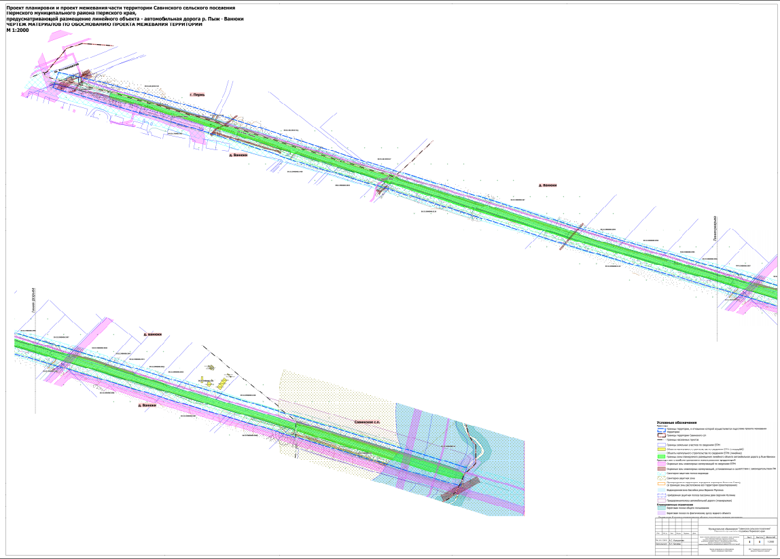

Раздел IV. Текстовая часть.

. Цели разработки проекта межевания территории.
Проект межевания территории подготовлен в целях определения местоположения границ, образуемых и изменяемых земельных участков, в соответствии с пунктом 1 части 2 статьи 43 Градостроительного кодекса Российской Федерации.
Проектом межевания территории не предусмотрено установление, изменение, отмена красных линий для застроенных территорий, в границах которых не планируется размещение новых объектов капитального строительства, а также установление, изменение, отмена красных линий в связи с образованием и (или) изменением земельного участка, расположенного в границах территории, применительно к которой не предусматривается осуществление деятельности по комплексному и устойчивому развитию территории, при условии, что такие установление, изменение, отмена влекут за собой исключительно изменение границ территории общего пользования, предусмотренные пунктом 2 части 2 статьи 43 Градостроительного кодекса Российской Федерации.

. Материалы по обоснованию проекта межевания территории.
Проект межевания территории разработан в составе проекта планировки территории, в связи с чем, отсутствует необходимость дублирования информации, касающейся описания существующей характеристики территории, а также границ зон с особыми условиями использования территории.
Вышеуказанная информация представлена в Томе 2 «Проект планировки территории. Материалы по обоснованию».

. Перечень существующих земельных участков.
Таблица 1
№ | Кадастровый номер | Адрес земельного участка (местоположение) | Землепользователь (правообладатель) | Вид права на земельный участок | Вид разрешенного использования | Категория земель | Площадь по документам, кв. м
1 | 59:32:3980008:1460 | Пермский край, Пермский район, Савинское  сельское поселение, д. Ванюки, ул. Зеленая, 43 | частная собственность | собственность | Для сельскохозяйственного производства | земли населенных пунктов | 8143
2 | 59:32:3980008:1772 | Пермский край, Пермский  район, Савинское с/п, в 0,5 км от д. Ванюки по направлению на юго-восток | частная собственность | собственность | Для сельскохозяйственного производства | земли населенных пунктов | 1866
3 | 59:32:3980008:2104 | Пермский край, Пермский район, Савинское  сельское поселение, д. Ванюки, з\у 2104 | частная собственность | Общая долевая собственность | Для сельскохозяйственного производства | земли населенных пунктов | 2750
4 | 59:32:3980008:2347 | Пермский край, Пермский район, Савинское  сельское поселение, д. Ванюки, тер. Гамовский тракт, 14 | частная собственность | собственность | для сельскохозяйственного производства | земли населенных пунктов | 267313
5 | 59:32:3980008:2348 | Пермский край, Пермский район, Савинское  сельское поселение, д. Ванюки, тер. Гамовский тракт, 33 | частная собственность | собственность | Гаражи встроенные, пристроенные, многоэтажные, подземные, наземные | земли населенных пунктов | 11969
6 | 59:32:3980008:2350 | Пермский край, Пермский район, Савинское сельское поселение, д. Ванюки,  тер. Гамовский тракт, 6 | частная собственность | собственность | для сельскохозяйственного производства | земли населенных пунктов | 317957
7 | 59:32:3980008:2351 | Пермский край, Пермский район, Савинское сельское поселение, д. Ванюки,  тер. Гамовский тракт, 31 | частная собственность | собственность | Склады | земли населенных пунктов | 13602
8 | 59:32:3980008:2973 | Пермский край, Пермский район, Савинское сельское поселение, д. Ванюки,  тер. Гамовский тракт, 27 | частная собственность | собственность | Промышленные и складские предприятия V класса опасности | земли населенных пунктов | 10000
9 | 59:32:3980008:2986 | Пермский край, Пермский р-н, Савинское с/п, в 1,4 км по направлению на юг  от деревни Хмели | частная собственность | собственность | промышленные и складские предприятия V класса опасности | земли населенных пунктов | 23213
10 | 59:32:3980008:2987 | Пермский край, Пермский район, Савинское  сельское поселение, д. Ванюки, тер. Гамовский тракт, 10 | частная собственность | собственность | промышленные и складские предприятия V класса опасности | земли населенных пунктов | 36772
11 | 59:32:3980008:2993 | Пермский край, Пермский район, Савинское  сельское поселение, д. Ванюки, тер. Гамовский тракт, 5 | частная собственность | собственность | для сельскохозяйственного производства | земли населенных пунктов | 82776
12 | 59:32:3980008:2994 | Пермский край, Пермский район, Савинское  сельское поселение, д. Ванюки, тер. Гамовский тракт, 3 | частная собственность | собственность | для сельскохозяйственного производства | земли населенных пунктов | 38000
13 | 59:32:3980008:2995 | Пермский край, Пермский район, Савинское  сельское поселение, д. Ванюки, тер. Гамовский тракт, 7 | частная собственность | собственность | для сельскохозяйственного производства | земли населенных пунктов | 20000
14 | 59:32:3980008:2996 | Пермский край, Пермский район, Савинское  сельское поселение, д. Ванюки, тер. Гамовский тракт, 9 | частная собственность | собственность | Для сельскохозяйственного производства | земли населенных пунктов | 10100
15 | 59:32:3980008:2997 | Пермский край, Пермский район, Савинское  сельское поселение, д. Ванюки, тер. Гамовский тракт, 11 | частная собственность | собственность | Для сельскохозяйственного производства | земли населенных пунктов | 9900
16 | 59:32:3980008:3042 | Пермский край, Пермский район, Савинское с/п, в 1,4 км по направлению на  юг от д. Хмели | частная собственность | собственность | промышленные и складские предприятия V класса опасности | земли населенных пунктов | 1114
17 | 59:32:3980008:3047 | Пермский край, Пермский район, Савинское  сельское поселение, д. Ванюки, тер. Гамовский тракт, 25 | частная собственность | Общая долевая собственность | промышленные и складские предприятия V класса опасности | земли населенных пунктов | 4030
18 | 59:32:3980008:3048 | Пермский край, Пермский район, Савинское  сельское поселение, д. Ванюки, тер. Гамовский тракт, 23 | частная собственность | собственность | промышленные и складские предприятия V класса опасности | земли населенных пунктов | 14330
19 | 59:32:3980008:3053 | Пермский край, Пермский район, Савинское  сельское поселение, д. Ванюки, з\у 3053 | частная собственность | собственность | Для сельскохозяйственного производства | земли населенных пунктов | 23178
20 | 59:32:3980008:3119 | Пермский край, Пермский район, Савинское  сельское поселение, д. Ванюки, тер. Гамовский тракт, 4 | частная собственность | собственность | Для сельскохозяйственного производства | земли населенных пунктов | 507180
21 | 59:32:3980008:3120 | Пермский край, Пермский район, Савинское  сельское поселение, д. Ванюки, тер. Гамовский тракт, 2 | частная собственность | собственность | Для сельскохозяйственного производства | земли населенных пунктов | 275700
22 | 59:32:3980008:367 | Пермский край, Пермский район, Савинское  сельское поселение, д. Ванюки, тер. Гамовский тракт, 1 | частная собственность | собственность | Для сельскохозяйственного производства | земли населенных пунктов | 231485
23 | 59:32:3980008:3852 | Пермский край, м.р-н Пермский, с.п. Савинское, д.  Ванюки, тер. Гамовский тракт, з/у 29 | частная собственность | собственность | Обеспечение сельскохозяйственного производства | земли населенных пунктов | 11515
24 | 59:32:3980008:3853 | Пермский край, Пермский муниципальный район,  Савинское сельское поселение, д. Ванюки, тер. Гамовский тракт, 29А | частная собственность | собственность | Обеспечение сельскохозяйственного производства | земли населенных пунктов | 9693
25 | 59:32:3980008:3978 | край, Пермский район, Савинское  сельское поселение | муниципальное образование Савинское сельское поселение Пермского  края | муниципальная собственность | Для сельскохозяйственного производства | Земли сельскохозяйственного назначения | 163568
26 | 59:32:3980008:4088 | Пермский край, м.р-н Пермский, с.п. Савинское, д.  Ванюки, тер. Гамовский тракт, з/у 12 | частная собственность | Общая долевая собственность | Промышленные и складские предприятия V класса опасности | земли населенных пунктов | 27020
27 | 59:32:3980008:4155 | Пермский край, Пермский р-н, Савинское сельское поселение | Российская Федерация | собственность | для сельскохозяйственного производства | Земли сельскохозяйственного назначения | 58872
27 | 59:32:3980008:4155 | Пермский край, Пермский р-н, Савинское сельское поселение | Физ. лицо | аренда | для сельскохозяйственного производства | Земли сельскохозяйственного назначения | 58872
28 | 59:32:3980008:4156 | Пермский край, Пермский р-н, Савинское сельское поселение | Российская Федерация | собственность | для сельскохозяйственного производства | Земли сельскохозяйственного назначения | 39555
28 | 59:32:3980008:4156 | Пермский край, Пермский р-н, Савинское сельское поселение | Физ. лицо | аренда | для сельскохозяйственного производства | Земли сельскохозяйственного назначения | 39555
29 | 59:32:3980008:4274 | Пермский край, Пермский район, Савинское  сельское поселение | муниципальное образование Савинское сельское поселение Пермского  края | муниципальная собственность | Для сельскохозяйственного производства | Земли сельскохозяйственного назначения | 636820
30 | 59:32:3980008:639 | Пермский край, Пермский район, Савинское  сельское поселение | Российская Федерация | собственность | Для сельскохозяйственного производства | Земли сельскохозяйственного назначения | 126701
31 | 59:32:1750001:108 | край Пермский, р-н  Пермский, с/п Савинское, д. Ванюки | частная собственность | Общая долевая собственность | Капитальный гараж | земли населенных пунктов | 36
32 | 59:32:1750001:872 | Пермский край, Пермский район, Савинское с/п, д. Ванюки | сведения о зарегистрированных правах отсутствуют | временный | для установки поста контроля | земли населенных пунктов | 15
33 | 59:32:1750001:608 | Пермский край, Пермский  район, шоссе Космонавтов | Субъект Российской Федерации Пермский край | собственность | под существующую автодорогу "шоссе Космонавтов" | земли населенных пунктов | 39207
33 | 59:32:1750001:608 | Пермский край, Пермский  район, шоссе Космонавтов | Краевое государственное бюджетное учреждение "Управление  автомобильных дорог и транспорта" Пермского края | Постоянное (бессрочное) пользование | под существующую автодорогу "шоссе Космонавтов" | земли населенных пунктов | 39207
34 | 59:32:0000000:14905 | Пермский край, Пермский р-н, сельское поселение Савинское | Муниципальное образование Пермский муниципальный район | муниципальная собственность | Размещение автомобильных дорог | земли населенных пунктов | 54799
35 | 59:32:0000000:13073 | Пермский край, Пермский  район, участок автомобильной дороги по шоссе Космонавтов от р. Муляка  до аэропорта Большое Савино, д. Ванюки, расположенный на землях  Савиноского сельского поселения. | Субъект Российской Федерации Пермский край | собственность | для реконструкции участка шоссе Космонавтов от р.Мулянка до аэропорта  Большое Савино | земли населенных пунктов | 894
35 | 59:32:0000000:13073 |  | Краевое государственное бюджетное учреждение "Управление  автомобильных дорог и транспорта" Пермского края | Постоянное (бессрочное) пользование |  | земли населенных пунктов | 894
36 | 59:32:3980008:1546 | Пермский край, Пермский  район, Савинское с/п, в 1,4 км от ориентира по направлению на юго-восток  от деревни Малое Савино | Муниципальное образование Пермский муниципальный район | муниципальная собственность | Для сельскохозяйственного производства | земли населенных пунктов | 13186
37 | 59:32:3980008:1543 | Пермский край, Пермский  район, Савинское с/п, в 1,4 км от ориентира по направлению на юго-восток  от деревни Малое Савино | Муниципальное образование Пермский муниципальный район | муниципальная собственность | Для сельскохозяйственного производства | земли населенных пунктов | 5013
38 | 59:32:3980008:4089 | Пермский край, м.р-н Пермский, с.п. Савинское, д.  Ванюки, тер. Гамовский тракт, з/у 12А | частная собственность | собственность | Промышленные и складские предприятия V класса опасности | земли населенных пунктов | 20745
39 | 59:32:3980008:4273 | Пермский край, Пермский район, Савинское  сельское поселение | Муниципальное образование Савинское сельское поселение Пермского  края | муниципальная собственность | Для сельскохозяйственного производства | Земли сельскохозяйственного назначения | 7291
40 | 59:32:0000000:8483 | Пермский край, Пермский р-н, д. Песьянка, ш. Космонавтов | Субъект Российской Федерации Пермский край | собственность | Реконструкция участка шоссе Космонавтов от р.Мулянка до аэропорта  Большое Савино | земли населенных пунктов | 8157
40 | 59:32:0000000:8483 | Пермский край, Пермский р-н, д. Песьянка, ш. Космонавтов | Краевое государственное бюджетное учреждение "Управление  автомобильных дорог и транспорта" Пермского края | Постоянное (бессрочное) пользование |  | земли населенных пунктов | 8157
41 | 59:32:1750001:670 | Пермский край, м.р-н Пермский, с.п. Савинское, д. Ванюки,  ул. Зеленая, Участок № 35Б | частная собственность | Общая долевая собственность | земли общественно-деловой застройки (гараж) | земли населенных пунктов | 689
42 | 59:32:1750001:118 | край Пермский, р-н  Пермский, с/п Савинское,  д. Ванюки, ул. Зеленая, 35. | частная собственность | собственность | Под общественную застройку (под гараж) | земли населенных пунктов | 995
43 | 59:32:1750001:671 | Пермский край, Пермский  район, Савинское с/п, д. Ванюки, ул. Зеленая, 35 А | Муниципальное образование Пермский муниципальный район | муниципальная собственность | Земли общественно-деловой застройки (школа) | земли населенных пунктов | 21596
43 | 59:32:1750001:671 |  | Муниципальное автономное общеобразовательное учреждение "Савинская  средняя школа" | Постоянное (бессрочное) пользование | Земли общественно-деловой застройки (школа) | земли населенных пунктов | 21596
44 | 59:32:1750001:928 | Пермский край, Пермский район, Савинское сельское поселение,  д. Ванюки, тер. ГСК Савинский, 50 | частная собственность | собственность | Дорожно-транспортные сооружения | земли населенных пунктов | 1965
45 | 59:32:3980008:2103 | Пермский край, Пермский район, Савинское сельское поселение,  д. Ванюки, з\у 2103 | частная собственность | Общая долевая собственность | Для сельскохозяйственного производства | земли населенных пунктов | 3569

